**《一、绪论》：**

**Q：什么是习近平新时代中国特色社会主义？**

（习近平新时代中国特色社会主义思想，是对马克思列宁主义、毛泽东思想、邓小平理论、 “三个代表”重要思想、科学发展观的继承和发展，是马克思主义中国化最新成果，是党和人民实践经验和集体智慧的结晶，是中国特色社会主义理论体系的重要组成部分，是全党全国人民为实现中华民族伟大复兴而奋斗的行动指南，必须长期坚持并不断发展。-------十九大报告

习近平新时代中国特色社会主义思想是当代中国马克思主义、二十一世纪马克思主义，是中华文化和中国精神的时代精华，实现了马克思主义中国化新的飞跃。——《中共中央关于党的百年奋斗重大成就和历史经验的决议》）

习思想是在中国特色社会主义进入新时代，世情国情党情发生复杂变化的历史条件下，为回答时代之问而形成的，具有鲜明的实践特色、理论特色、民族特色、时代特色。

1. **引领时代的科学理论**

习近平新时代中国特色社会主义思想，是在中国特色社会主义进入新时代，**世情国情党情发生复杂变化的历史条件下，为回答时代之问而形成的，**具有鲜明的实践特色、理论特色、民族特色、时代特色。

1. 当今世界正处于百年未有之大变局
2. 新时代中国正处于中华民族伟大复兴的关键时期
3. 当代世界社会主义正面临新的发展机遇
4. 中国共产党在新时代面临新的“大考”

**（二）逻辑严密的科学体系**

习近平新时代中国特色社会主义思想，坚持马克思主义立场观点方法，坚持科学社会主义基本原则，科学总结世界社会主义运动经验教训，根据时代和实践发展变化，以崭新的思想内容丰富和发展了马克思主义，**形成了系统科学的理论体系**。

**1.习近平新时代中国特色社会主义思想的主题：**

**坚持和发展中国特色社会主义**，是改革开放以来党的全部理论和实践的主题，也是习近平新时代中国特色社会主义思想的主题。

**2.习近平新时代中国特色社会主义思想的主要内容:**

“**十个明确”**:是对新时代的实践总结也是**理论概括**，是习近平新时代中国特色社会主义思想的**精神实质**、**核心要义**。

* **明确**中国特色社会主义最本质的特征是中国共产党领导，中国特色社会主义制度的最大优势是中国共产党领导，中国共产党是最高政治领导力量，**全党必须增强“四个意识”、坚定“四个自信”、做到“两个维护”**
* **明确**坚持和发展中国特色社会主义，总任务是实现社会主义现代化和中华民族伟大复兴，在全面建成小康社会的基础上，分两步走在本世纪中计建成富强民主文明和谐美丽的社会主义现代化强国，**以中国式现代化推进中华民族伟大复兴;**
* **明确**新时代我国社会主要矛盾是人民日益增长的美好生活需要和不平衡不充分的发展之间的矛盾，必须坚持以人民为中心的发展思想，**发展全过程人民民主，推动人的全面发展、全体人民共同富裕取得更为明显的实质性进展;**
* **明确**中国特色社会主义事业**总体布局**是经济建设、政治建设、文化建设、社会建设、生态文明建设五位一体，**战略布局**是全面建设社会主义现代化国家、全面深化改革、全面依法治国、全面从严治党四个全面;
* **明确**全面深化改革总目标是完善和发展中国特色社会主义制度、推进国家治理体系和治理能力现代化;
* **明确**全面推进依法治国总目标是建设中国特色社会主义法治体系、建设社会主义法治国家;
* **明确必须坚持和完善社会主义基本经济制度，使市场在资源配置中走决定性作用，更好发挥政府作用，把握新发展阶段，贯彻创新、协调、绿色、开放、共享的新发展理念，加快构建以国内大循环为主体、国内国队双循环相互促进的新发展格局，推动高质量发展，统筹发展和安全;**
* **明确**党在新时代的强军目标是建设一支听党指挥、能打胜仗、作风化良的人民军队，把人民军队建设成为世界一流军队;
* **明确**中国特色大国外交要**服务民族复兴、促进人类进步**，推动建设新型国际关系，推动构建人类命运共同体;
* **明确**全面从严治党的战略方针，提出新时代党的建设总要求，全面推进党的政治建设、思想建设、组织建设、作风建设、纪律建设，把制度建设贯穿其中，深入推进反腐败斗争，落实管党治党政治责任，以伟大自手革命引领伟大社会革命。

这些战略思想和创新理念，是党对中国特色社会主义**建设规律认识深化利理论创新的重大成果**。如果把习近平新时代中国特色社会主义思想比作一座**理论大厦**，“十个日确”就是支撑整座大厦的**主体部分**。

把握住了“十个明确”，就掌握了这一思想的核心要义和基本精神。

**“十四个坚持”：**

涵盖坚持党的领导和“五位一体”总体布局、“四个全面”战略布局，涵盖国防和军队建设、国家安全、“一国两制”和祖国统一、外交方略，是对党治国理政重大方针原则的概括。

**坚持**党对一切工作的领导  **坚持**在发展中保障和改善民生

**坚持**以人民为中心 **坚持**人与自然和谐共生

**坚持**全面深化改革  **坚持**总体国家安全观

**坚持**新发展理念 **坚持**党对人民军队的绝对领导

**坚持**人民当家作主 **坚持**“一国两制”和推进祖国统一

**坚持**全面依法治国 **坚持**推动构建人类命运共同体

**坚持**社会主义核心价值体系 **坚持**全面从严治党

**（三）独特鲜明的理论品质和思维方法：**

**理论品质**：坚定的人民立场，崇高的政治信仰，高度的历史自觉，鲜明的问题导向，顽强的斗争精神，博大的天下胸怀

**思维方法:**

战略思维、历史思维、辩证思维、创新思维、法治思维、底线思维

**最近二十余年**是中国最关键的一段时间。

二战以来，唯一一个从传统农业国完全过渡到先进工业国的国家是韩国。中国是“下一个候选”。然而，中国的体量，是韩国完全无法比的。

1993年，中国人均***GDP***首次超过印度。

**社会主义重要时间节点：**

1516年，莫尔写了《乌托邦》是空想主义的开端，也是社会主义的开端。

1848年，《共产党宣言》，标志着科学社会主义的诞生

1917年，十月革命，社会主义从理论变为实践

1945年，二战结束，社会主义阵营确立

1991年，苏联解体，社会主义运动从高潮转向低谷

**为什么要学习习近平新时代中国特色社会主义思想？**

**（一）理解时代、国家和世界**

——世界之变、时代之变、历史之变

——中国之路、中国之治、中国之理

——“世界怎么了，我们怎么办”

**（二）提升理论思维能力和分析判断能力**

——理论学习、理论思考、理论分析

——分析判断、政治鉴别、系统思维

——理性客观、积极向上、乐观平和

**(三)树立远大理想，促进成长成才**

——树立对马克思主义的信仰，对中国特色社会主义的信念，对中华民族伟大复兴中国梦的信心

——立大志、明大德、成大才、担大任

**怎样学习习近平新时代中国特色社会主义思想？**

**（一）读原著、学原文、悟原理**

**（二）理论联系实际，突出问题意识**

——联系自己感兴趣的领域和问题

——联系自己的专业学习和追求

——联系自己的思想实际和困惑

**（三）善于研究思考，转化学习成果**

——搜集资料，课堂发言

——理论思考，撰写文章

——实践调研，形成报告

**《二、新时代坚持和发展中国特色社会主义》：**

**一、中国特色社会主义进入新时代**

**(一)新时代的历史变革**

**——社会发展**

党和国家事业取得历史性成就、发生历史性变革

**——主要矛盾**

我国社会主要矛盾已经转化为人民日益增长的美好生活需要和不平衡不充分的发展之间的矛盾

**——奋斗目标**

从2020年到2035年基本实现社会主义现代化；从2035年到本世纪中叶把我国建成富强民主文明和谐美丽的社会主义现代化强国——从十九大到二十大，是**“两个一百年”奋外目标的历史交汇期**

**——国际格局**

世界百年未有之大变局加速演进，**世界之变，时代之变，历史之变的特征更加明显**

**（二）新时代的基本内涵**

这个新时代，**是**承前启后、继往开来、在新的历史条件下继续夺取中国特色社会主义伟大胜利的时代，**是**决胜全面建成小康社会、进而全面建设社会主义现代化强国的时代，**是**全国各族人民团结奋斗、不断创造美好生活、逐步实现全体人民共同富裕的时代，**是**全体中华儿女勠力同心、奋力实现中华民族伟大复兴中国梦的时代，**是**我国日益走近世界舞台中央、不断为人类作出更大贡献的时代。

——十九大报告

**(三)进入新时代的重大意义**

中国特色社会主义进入新时代，**意味着**近代以来久经磨难的中华民族迎来了从站起来、富起来到强起来的伟大飞跃，迎来了实现中华民族伟大复兴的光明前景;**意味着**科学社会主义在二十一世纪的中国焕发出强大生机活力、在世界上高高举起了中国特色社会主义伟大旗帜；

**意味着**中国特色社会主义进路、理论、制度、文化不断发展，拓展了发展中国家走向现代化的途径，给世界上那些既希望加快发展又希望保持自身独立性的国家和民族提供了全新选择，为解决人类问题贡缺了中国智慧和中国方案。

**二、新时代我国社会主要矛盾**

**（一）社会主要矛盾的历史演变：**

新民主主义革命时期，我们党正确分析半殖民地半封建中国的社会矛盾全局，制定了新民主主义革命总路线和一系列方针政策，取得了新民主主义革命的胜利。

党的八大明确指出：“国内的主要矛盾，已经是人民对于建立先进的工业国的要求同落后的农业国的现实之间的矛盾，已经是人民对于经济文化迅速发展的需要同当前经济文化不能满足人民需要的状况之间的矛盾”。

党的十一届三中全会以后，我们党科学分析我国社会主义初级阶段主要矛盾，对党的八大的提法作了进一步提炼，提出“我国社会的主要矛盾是人民日益增长的物质文化需要同落后的社会生产之间的矛盾”。

党的十九大报告对当前我国社会主要矛盾作出与时俱进的新表述，指出“中国特色社会主义进入新时代，我国社会主要矛盾已经转化为人民日益增长的美好生活需要和不平衡不充分的发展之间的矛盾”。

**（二）社会主要矛盾变化的依据**

我国稳定解决了十几亿人的温饱问题，总体上实现小康，不久将全面建成小康社会，人民美好生活需要日益广泛，不仅对物质文化生活提出了更高要求，而且在民主、法治、公平、正义、安全、环境等方面的要求日益增长。

同时，我国社会生产力水平总体上显著提高，社会生产能力在很多方面进入世界前列，更加突出的问题是发展不平衡不充分，这已经成为满足人民日益增长的美好生活需要的主要制约因素。

——十九大报告

**（三）社会主要矛盾变化的影响**

必须认识到，我国社会主要矛盾的变化是**关系全局的历史性变化**，对党和国家工作提出了许多新要求。我们要在继续推动发展的基础上，着力解决好发展不平衡不充分问题，大力提升发展质量和效益，更好满足人民在经济、政治、文化、社会、生态等方面日益增长的需要，更好推动人的全面发展、社会全面进步。

必须认识到，我国社会主要矛盾的变化，没有改变我们对我国社会主义所处历史阶段的判断，我国仍处于并将长期处于社会主义初级阶段的**基本国情没有变，**我国是世界最大发展中国家的国际地位没有变。

全党要牢牢把握社会主义初级阶段这个基本国情，牢牢**立足社会主义初级阶段这个最大实际**，牢牢坚持党的基本路线这个党和国家的生命线、人民的幸福线，领导和团结全国各族人民，以经济建设为中心，坚持四项基本原则，坚持改革开放，自力更生，艰苦创业，为把我国建设成为富强民主文明和谐美丽的社会主义现代化强国而奋斗。

1. **一以贯之地推进中国特色社会主义事业**

**（一）中国特色社会主义形成发展的历史必然性**

中国特色社会主义，不是从天上掉下来的，是在改革开放40多年的伟大实践中得来的，是在新中国成立70多年的持续探索中得来的，

是在我们党领导人民进行伟大社会革命100年的实践中得来的，是在近代以来中华民族由衰到盛180多年的历史进程中得来的，是在世界社会主义500多年波澜壮阔的发展历程中得来的，是在对中华文明5000多年的传承发展中得来的。

**（二）中国特色社会主义是社会主义而不是别的什么主义**

近些年，国内外有些舆论提出中国搞的究竟还是不是社会主义的疑问，有人说是“资本社会主义”，还有人干脆说是“国家资本主义”、“新官僚资本主义”。这些都是完全错误的。

中国特色社会主义，既坚持了科学社会主义基本原则，又根据时代条件赋予其鲜明的中国特色。这就是说，中国特色社会主义是社会主义，不是别的什么主义。

——习近平

**科学社会主义基本原则不能丢，丢了就不是社会主义**

* + - **无产阶级政党**是无产阶级的先锋队，社会主义事业必须坚持无产阶级政党的领导
    - **无产阶级革命**是无产阶级进行斗争的最高形式，必须以建立无产阶级专政的国家为目的
    - 在**生产资料公有制**基础上组织生产，满足全体社会成员的需要是社会主义生产的格本目的
    - 对社会生产进行有计划的指导和调节，实行等量劳动领取等量产品的**按劳分配原则**
    - 通过无产阶级专政和社会主义高度发展最终实现向**消灭阶级、消灭剥削、实现人的全面而自由发展的共产主义社会的过渡**

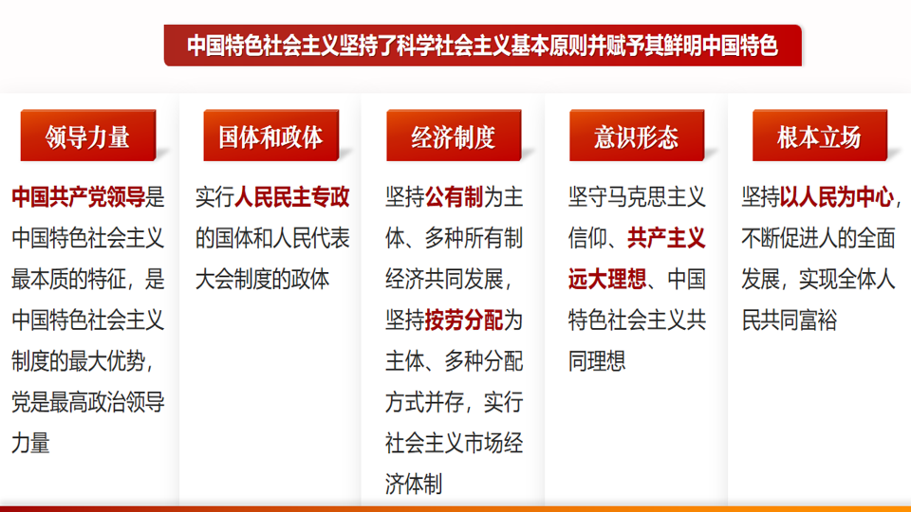

**（三）坚定中国特色社会主义“四个自信”**

改革开放以来，我们取得一切成绩和进步的**根本原因**，归结起来就是:开辟了中国特色社会主义道路，形成了中国特色社会主义理论-

中国特色社会主义**道路**是实现途径，**理论**体系是行动指南，制度是**根本保障**，文化是**精神力量**，四者统一于中国特色社会主义伟大实践，这是中国特色社会主义最鲜明的特色。

**——道路自信**（开拓于中国人民共同奋斗，扎根于中华大地，是实现社会主义现代化的必由之路，是创造人民美好生活的必由之路，是实现中华民族伟大复兴的必由之路）

**——理论自信**（科学回答了中国之问、世界之问、人民之问、时代之问，形成了系统全面、逻辑严密、内涵丰富、内在统一的科学理论体系）

**——制度自信**（系统完备、科学规范、运行有效；制度优势、制度效能）

**——文化自信**（不忘本来、吸收外来、面向未来；文化自觉、文化担当）

**四、“五位一体”总体布局和“四个全面”战略布局**

**（一）“五位一体”总体布局**

中国特色社会主义事业总体布局，是我们党对社会主义建设规律在实践和认识上不断深化的重要成果。

“五位一体”各方面**相互联系、相互促进、不可分割，**共同构筑起中国特色社会主义事业的全局。

要按照“五位一体”总体布局的整体性目标要求，坚持以经济建设为**中心**，促进经济、政治、文化、社会、生态文明建设**各方面相协调，推动生产关系与生产力、上层建筑与经济基础相适应**，推进中国特色社会主义事业全面发展、全面进步。

**（二）“四个全面”战略布局**

“四个全面”战略布局，是我们党站在新的历史起点上把握我国发展新特征确定的**治国理政新方略**，是新的时代条件下推进改革开放和社会主义现代化建设、坚持和发展中国特色社会主义的**战略抉择。**

“四个全面”战略布局既有战略目标又有战略举措，每个“全面”相互之间具有紧密的内在逻辑，是一个整体战略部署的有序展开。全面建设社会主义现代化国家**是战略目标**，在“四个全面”中居于引领地位；全面深化改革、全面依法治国、全面从严治党是**三大战略举措，**为如期全面建成小康社会提供重要保障。三大战略举措对实现全面建设社会主义现代化国家战略目标一个都不能缺。

**《三、坚持党的全面领导》**

**一、为什么坚持党的领导：**（党和国家的根本所在，利益所在）

**（一）党是最高政治领导力量**

党是最高政治领导力量，这是由我国国家性质和国体政体所决定的，是由国家宪法所确立的，是经过中国革命、建设、改革伟大实践所检验的，具有无可置疑的历史合理性、实践合理性和价值合理性。党是最高政治领导力量，主要体现在引领政治方向、统领政治体系、决断重大事项、领导社会治理等方面。

**1.引领政治方向**

方向决定道路，道路决定命运。中国共产党始终坚持共产主义理想和社会主义信念。党的十八大以来，以习近平同志为核心的党中央高举中国特色社会主义伟大旗帜，把准把好新时代改革开放的方向盘。这个方向就是中国特色社会主义道路，而不是其他什么道路

**2.统领政治体系**

国家政治体系是一个大系统，其构成包括根本政治制度、基本政治制度和国家治理各方面具体的体制机制，涵盖国家机关、政党组织和各种政治主体。在这个大系统中，中国共产党处于统领地位。

**3.决断重大事项**

中国共产党作为最高政治领导力量，很重要的是就党和国家的重大事项进行决策。离开决策权，所谓领导就是一句空话。中国共产党一路走来，不断从胜利走向胜利，每一步都离不开科学有效的决策及周密部署和有效实施。善于抓问题、想办法、作决策，是党的领导水平和执政本领的集中体现。

**4.领导社会治理**

　 社会治理离不开一定的组织形态。中国共产党的组织形态既推进了社会的有序治理，又保证了社会充满活力。

首先，中国共产党的政治功能为社会治理提供方向。

其次，中国共产党以党的服务功能推进社会有效运转

最后，中国共产党以强大的组织体系确保社会治理和谐有序

1. **中国共产党领导是中国特色社会主义最本质的特征**

中国共产党领导是中国特色社会主义最本质的特征，要置于科学社会主义基本原理中去认识，要置于国际共产主义运动历史经验教训中去分析，要置于中国共产党领导中国社会发展中去把握。中国共产党领导是中国特色社会主义最本质的特征，就在于党的领导直接关系着中国特色社会主义的性质、方向和命运。

**1.中国共产党的领导是由科学社会主义的理论逻辑决定的**

坚持无产阶级政党的领导是无产阶级革命和社会主义建设取得胜利的根本保证。马克思和恩格斯在《共产党宣言》中明确指出：“在实践方面，共产党人是各国工人政党中最坚决的、始终起推动作用的部分；在理论方面，他们胜过其余无产阶级群众的地方在于他们了解无产阶级运动的条件、进程和一般结果。”

中国特色社会主义是科学社会主义基本原则同当代中国实际和时代特征相结合的产物，是植根于当代中国的科学社会主义。只有坚持中国共产党的领导，才能保证中国特色社会主义的性质和正确方向。

**2.中国共产党的领导是由中国特色社会主义产生与发展的历史逻辑决定的**

中国共产党领导中国人民开创的中国特色社会主义不是从天上掉下来的，而是在改革开放40多年的伟大实践中得来的，是在中华人民共和国成立70多年的持续探索中得来的，是在党领导人民进行伟大社会革命100多年的实践中得来的，是在对近代以来180多年中华民族发展历程的深刻总结中走出来的，是在对中华民族5000多年悠久文明的传承中走出来的，是党和人民历经千辛万苦、付出各种代价取得的宝贵成果。

中国共产党是中国特色社会主义事业的开创者、推动者、引领者，团结带领人民开辟了中国特色社会主义道路，创立了中国特色社会主义理论，创建了中国特色社会主义制度，发展了中国特色社会主义文化。历史和现实证明，没有中国共产党的领导，就没有中国特色社会主义的产生和发展。

**3.中国共产党的领导是由中国特色社会主义迈向新征程的实践逻辑决定的**

　 百余年来，为了实现中华民族伟大复兴的历史使命，中国共产党初心不改、矢志不渝，团结带领人民历经千难万险、付出巨大牺牲，取得了一个又一个伟大斗争的胜利。今天，我们已经全面建成小康社会、踏上了建设社会主义现代化强国的新征程。

在实现中华民族伟大复兴征程中，面临着来自国际国内多种多样前所未有的挑战，不知还要爬多少坡、过多少坎，经历多少风风雨雨、克服多少艰难险阻。坚定走中国道路，把14亿多人民凝聚成中国力量，焕发出中国精神，把新时代中国特色社会主义这篇大文章继续写好、写精彩，从根本上要靠党的全面领导，靠党把好方向盘。

1. **中国共产党领导是中国特色社会主义制度的最大优势**

中国特色社会主义制度的最大优势是中国共产党领导。坚持和完善党的领导，是党和国家的根本所在、命脉所在，是全国各族人民的利益所在、幸福所在。

——习近平在庆祝中国共产党成立95周年大会上的讲话

（2016年7月1日）

**1.中国共产党是中国特色社会主义制度的创建者**

没有中国共产党，就没有中国特色社会主义制度的形成、发展和完善，制度优势就无从谈起。中国共产党把科学社会主义原则和中国实际相结合，创建了根本政治制度和基本政治制度，中国特色社会主义法律体系，公有制为主体、多种所有制经济共同发展的基本经济制度。党领导中国人民通过改革不断完善中国特色社会主义制度。

**2.中国共产党的领导是充分发挥中国特色社会主义制度优势的根本保障**

党的领导作为一项制度安排是中国特色社会主义制度的重要组成部分。作为党的根本组织制度和领导制度的民主集中制，最能体现中国特色社会主义制度的优越性。这项制度把充分发扬党内民主和正确实行集中有机结合起来，既可以最大限度激发全党创造活力，又可以统一全党思想和行动，有效防止和克服议而不决、决而不行的分散主义，是科学合理而又有效率的制度。

**3.中国共产党的自身优势是中国特色社会主义制度优势的主要来源**

回顾党的历史，我们可以清楚地看到，在长期奋斗中，党形成了自身的理论优势、政治优势、组织优势、制度优势和密切联系群众的优势。正是这些优势使党能够由小到大、由弱到强，团结带领全国各族人民谱写了中国革命、建设、改革的壮丽篇章，根本改变了中国人民和中华民族的前途和命运；也正是这些优势引领和锻造了中国特色社会主义的制度优势，从根本上保证中国特色社会主义不变色、不变质。

**中国四套班子**：党委、人大、政府、政协

**二、怎样理解党的领导是全面的、系统的、整体的**（党中央是坐镇中军帐的“帅”）

改革开放以后，党为加强和改善党的领导进行持续努力，为党和国家事业发展提供了根本政治保证。同时，**党内也存在不少对坚持党的领导认识模糊、行动乏力问题**，存在不少落实党的领导弱化、虚化、淡化、边缘化问题，特别是对党中央重大决策部署执行不力，有的搞上有政策、下有对策。

**（一）党的领导是全面的**

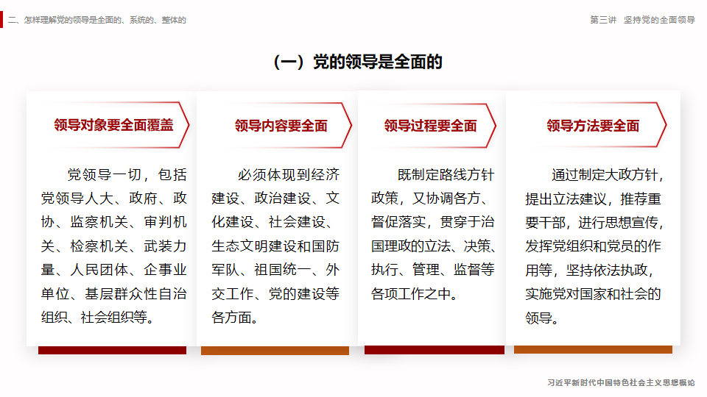

**【热点辨析】** **坚持党的全面领导与过去党的一元化领导有什么不同？**

在坚持和加强党的全面领导问题上，一些人把它与过去党的一元化领导简单等同起来，这种认识是错误的

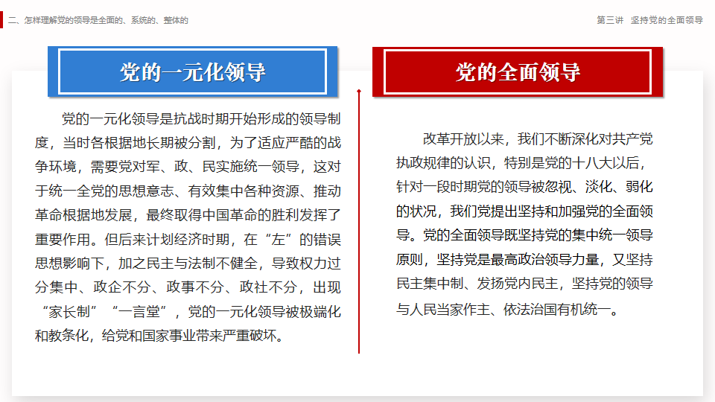

1. **党的领导是系统的**

中国特色社会主义制度是一个严密完整的科学制度体系，起四梁八柱作用的是根本制度、基本制度、重要制度，其中中国共产党的领导是载入宪法的，党的领导制度是我国的根本领导制度，居于统领地位。

坚持党的领导，是通过党的制度来保证实施的。制度带有根本性、全局性、稳定性和长期性，健全的领导制度体系对于保证党的领导活动的正常进行，发挥党的领导机关和领导者的作用，发挥党的各级组织和广大党员的积极性主动性创造性，保证党和国家事业的健康发展，具有十分重要的作用。

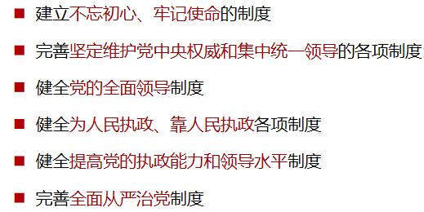

1. **党的领导是完整的**

从党的中央组织到地方组织再到基层组织，都要按照党章的规定发挥应有作用，党的领导作用要体现到治国理政的全过程，领导功能的发挥要完整

党的领导不是空洞的、抽象的，要在各方面各环节落实和体现。中国共产党是国家治理体系的核心。哪个领域、哪个方面、哪个环节缺失了弱化了，都会削弱党的力量，损害党和国家事业。党的领导，体现在党的科学理论和正确路线方针政策上，体现在党的执政能力和领导水平上，体现在党的政治判断力、政治领悟力、政治执行力上，同时也体现在党的严密组织体系和强大组织能力上。

1. **提高党把方向、谋大局、定政策、促改革的能力**

坚持党的全面领导，既要政治过硬，也要本领高强。要着力提高党把方向、谋大局、定政策、促改革的能力和定力，善于处理各种复杂矛盾，勇于战胜各种艰难险阻，牢牢把握工作主动权，把党总揽全局、协调各方落到实处。

1. **方向涉及根本、关系全局、决定长远（着力提高党把方向的能力和定力）**

党的领导第一位的就是举旗定向。把方向就是要高举中国特色社会主义伟大旗帜，坚持以习近平新时代中国特色社会主义思想为指导，以高度自觉推进社会革命和自我革命，一以贯之坚持和发展中国特色社会主义，一以贯之推进党的建设新的伟大工程，一以贯之增强忧患意识、防范风险挑战。

我们既不走封闭僵化的老路，也不走改旗易帜的邪路，要坚定不移走中国特色社会主义道路。

全党要从伟大胜利中激发奋进力量，从弯路挫折中吸取历史教训，不为任何风险所惧，不为任何干扰所惑，决不在根本性问题上出现颠覆性错误。

1. **不谋全局者不足某一域（着力提高党谋大局的能力和定力）**

不谋全局者不足谋一域，要善于观大势、谋大事，自觉在大局下想问题、做工作。要牢固树立大局意识，自觉把工作放到大局中去思考、定位、摆布，做到正确认识大局、自觉服从大局、坚决维护大局。

1. **政策是体现执政党性质宗旨的试金石，是反映治国理政水平的标志（着力提高定政策的能力和定力）**

在推进经济社会发展中，要坚持以人民为中心，着眼解决人民日益增长的美好生活需要和不平衡不充分的发展之间的矛盾，抓住群众最关心最直接最现实的利益问题，制定切实管用的政策措施。

**4.改革开放是决定当代中国命运的关键一招（着力提高促改革的能力和定力）**

改革开放是决定当代中国命运的关键一招，也是实现“两个一百年”奋斗目标、实现中华民族伟大复兴的关键一招。

当前，全面深化改革已经进入新的阶段，必须一鼓作气、坚定不移，敢于啃硬骨头、敢于涉险滩，进一步解放思想、进一步解放和发展社会生产力、进一步解放和增强社会活力。

**三、怎样才能做到自觉在思想上政治上行动上同党中央保持高度一致(党中央集中统一领导是党的领导的最高原则)**

**（一）增强四个意识**

**1.政治意识**：表现为坚定政治信仰，坚持正确的政治方向，坚持政治原则，站稳政治立场，保持政治清醒和政治定力，不断提高政治判断力、政治领悟力、政治执行力。我们党要始终做到不忘初心、牢记使命，把党和人民事业长长久久推进下去，必须增强政治意识，善于从政治上看问题，善于把握政治大局。

**2.大局意识**：就是要正确处理中央与地方、局部与全局、当前与长远的关系，自觉从党和国家大局出发想问题、办事情、抓落实，坚决贯彻落实中央决策部署，确保中央政令畅通。必须牢固树立高度自觉的大局意识，自觉从大局看问题，把工作放到大局中去思考、定位、摆布，做到正确认识大局、自觉服从大局、坚决维护大局。

**3.核心意识**：就是要始终坚持、切实加强党的领导，特别是党中央的集中统一领导，更加紧密地团结在以习近平同志为核心的党中央周围，更加坚定地维护党中央权威，更加自觉地在思想上政治上行动上同党中央保持高度一致。党的历史表明，必须有一个在实践中形成的坚强的中央领导集体，在这个领导集体中必须有一个核心。如果没有这样的领导集体和核心，党的事业就不能胜利。（确立和维护无产阶级政党的领导核心，始终是马克思主义建党学说的一个基本观点）

**4.看齐意识**：就是要求向党中央看齐，向党的理论和路线方针政策看齐，向党中央决策部署看齐，做到党中央提倡的坚决响应、党中央决定的坚决执行、党中央禁止的坚决不做。要知道，一个队伍经常是不大整齐的，所以就要常常喊看齐，向左看齐，向右看齐，向中看齐。我们要向中央基准看齐，向大会基准看齐。看齐是原则，有偏差是实际生活，有了偏差，就喊看齐。

外国政党：轮流坐庄、代表部分利益

中国：代表广大人民的利益

我们是外生型革命政党

共产党是无产阶级的最高组织形势

**（二）做到两个维护**

事在四方，要在中央。党中央是大脑和中枢。在思想上政治上行动上同党中央保持高度一致，是党性，是大局，关系党、民族、国家前途命运，任何时候任何情况下都不能含糊、不能动摇。

1. **坚决维护习近平总书记党中央的核心、全党的核心地位，坚决维护党中央权威和集中统一领导。**

一个国家、一个政党，领导核心至关重要。坚决维护习近平总书记党中央的核心、全党的核心地位，保证全党令行禁止，形成思想和行动高度统一的整体，这是一个成熟的马克思主义执政党的必然要求。

坚决维护习近平总书记党中央的核心、全党的核心地位，必须自觉同以习近平同志为核心的党中央保持高度一致，在思想上高度认同，政治上坚决维护，组织上自觉服从，行动上紧紧跟随，把“四个意识”落实到一言一行之中

**2.坚决维护党中央权威和集中统一领导**

党和国家大政方针的决定权在党中央。历史表明，要治理好中国共产党这个大党、治理好中国这个大国，保证党的团结和集中统一至关重要，维护党中央权威至关重要。党的任何组织和成员必须以实际行动维护党中央的权威，必须服从党中央集中统一领导，这是党的领导的最高原则。

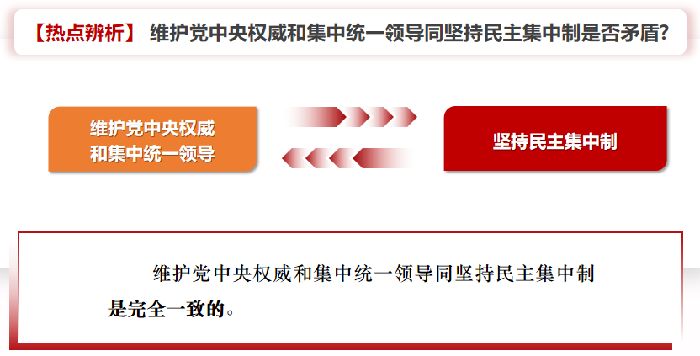

**3.明确维护党中央权威和集中统一领导与坚持民主集中制的关系**

民主集中制包括民主和集中两个方面，两者互为条件、相辅相成、缺一不可。民主是正确集中的前提和基础，离开民主讲集中，集中就成了个人专权专断。集中是民主的必然要求和归宿，离开集中搞民主，就会导致极端民主化和无政府状态。中国共产党实行民主集中制。在充分发扬民主的基础上进行集中，坚持党中央权威和集中统一领导，集中全党智慧，体现全党共同意志，是党的一大创举。坚持党中央权威和集中统一领导，不是说不要民主集中制了，不要发扬党内民主了，而是体现了充分发扬民主基础上的正确集中，把这两者对立起来是不对的、有害的

**<四、全面深化改革>**

1. **为什么要全面深化改革（改革进入攻坚区和深水区）**
2. **改革开放是决定当代中国前途命运的关键一招**

改革开放是我们党的一次伟大觉醒，正是这个伟大觉醒孕育了我们党从理论到实践的伟大创造。改革开放是当代中国发展进步的活力之源，是我们党和人民大踏步赶上时代前进步伐的重要法宝，是坚持和发展中国特色社会主义的必由之路。改革开放推动了中国特色社会主义事业的伟大飞跃，走出了中华民族伟大复兴的正确道路。

**如何理解改革开放是决定当代中国命运和实现中华民族伟大复兴的关键一招？**

如果现在再不实行改革，我们的现代化事业和社会主义事业就会被葬送。中国落后于世界和东亚，改革开放才能赶上时代，改变命运。

1. **改革开放成就**

经济：经济总量跃居世界第二，人民生活水平极大提高

政治：政治稳定，人民民主不断扩大

文化：文化自信不断增强，国家文化软实力大幅提升

社会：建成世界上最大的社会保障体系，全面建成小康社会

生态文明:生态环境治理明显加强，伟大祖国更加美丽宜人

1. **改革开放是当代中国最壮丽的气象**

**（二）改革进入攻坚期和深水区**

改革开放30多年，脱贫工作效果显著。但到2012年，农村贫困人口仍有9899万人，脱贫任务更艰巨。/教育、就业、社会保障、医疗、住房、生态环境、食品药品安全、老龄化、居民收入分配差距等新老社会问题叠加。/全面建成小康社会进入最后冲刺，经济社会发展存在不平衡、不充分问题，世界面临百年未有之大变局。/2011年，我国人均GDP超过5000美元，已步入中等收入国家行列，但我国经济在持续快速发展中出现了增长粗放、结构不合理、部分行业产能过剩等突出问题。/2013年，在500多种主要工业品当中，中国有220多种产量居全球第一位，但缺少核心技术，有相当比重的高新技术，如高端芯片等依赖进口。

**1.什么是“全面”深化改革**

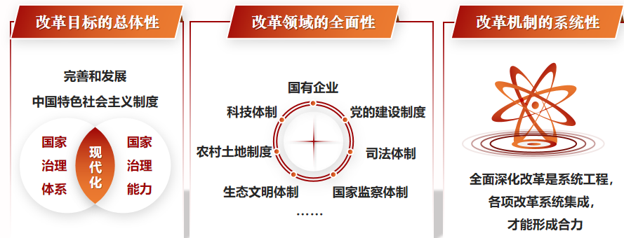

**2.为何要“全面”深化改革**

我们的主要历史任务是完善和发展中国特色社会主义制度，为党和国家事业发展、为人民幸福安康、为社会和谐稳定、为国家长治久安提供一整套更完备、更稳定、更管用的制度体系。这项工程极为宏大，零敲碎打调整不行,碎片化修补也不行，必须是全面的系统的改革和改进，是各领域改革和改进的联动和集成，在国家治理体系和治理能力现代化上形成总体效应、取得总体效果。

**(三）要敢于啃硬骨头、敢于涉险滩**

**1.全面领导 统筹各方**

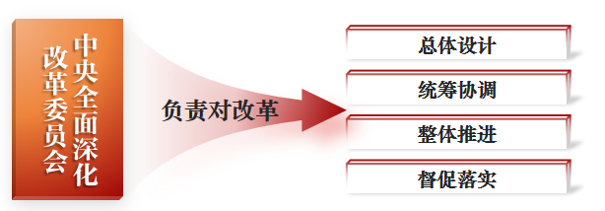

1. **怎样推进全面深化改革（由局部探索、破冰突围到系统集成、全面深化）**
2. **坚持全面深化改革总目标：完善和发展中国特色社会主义制度，推进国家治理体系和治理能力现代化**
3. **深刻理解和准确把握全面深化改革的总目标**

完善和发展中国特色社会主义制度，推进国家治理体系和治理能力现代化，必须是全面的系统的改革和改进，要不断提升国家治理本领

**（二）全面深化改革是有方向、有立场、有原则的**

**1.改革是在中国特色社会主义道路上不断前进**

”完善和发展中国特色社会主义“规定了全面深化改革的根本方向，就是走中国特色社会主义道路，而不是其他什么道路。

“推进国家治理体系和治理能力现代化”规定了在根本方向指引下完善和发展中国特色社会主义制度的鲜明指向

1. **坚持市场经济改革的社会主义方向**

发挥经济体制改革的牵引作用，完善社会主义市场经济体制

**3.必须以促进社会公平正义、增进人民福祉为出发点和落脚点（医疗改革、社会保障改革）**

加大基础教育投入力度，完善免试就近入学制度，巩固控辍保学成果，逐步实现进城务工青年随迁子女入学待遇同城化，让义务教育阶段青少年获得公平的受教育机会。

**（三）许多领域实现历史性变革、系统性重塑、整体性重构**

**1.全面深化改革不是某个领域某个方面的单项改革**

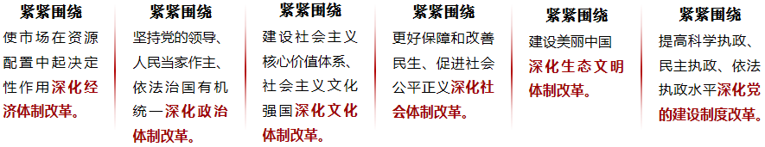

**改革的系统集成主要体现**

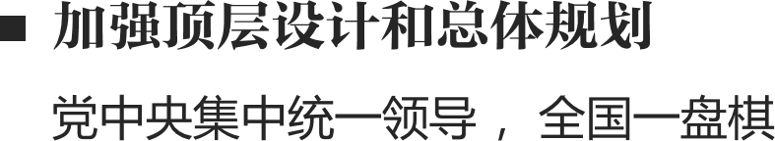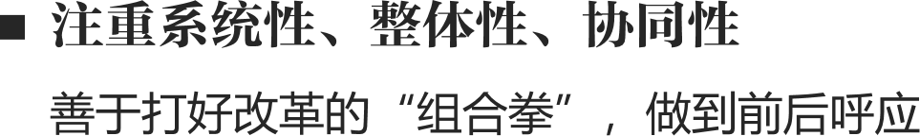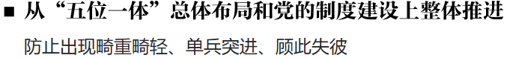

1. **如何构建对外开放新格局（全方位、多层次、宽领域的全面开放）**

**（一）实行更加积极主动的开放战略**

**1.开放是当代中国的鲜明标识**

**2.党的十八大以来，我国采取了更加积极主动的开放战略**（主动开放、双向开放、全面开放、公平开放、共赢开放、包容开放）

**3.党的十八大以来，我国对外开放水平持续提升**

**4.我国对外开放正面临着逆全球化的挑战**

近年来，有的西方国家把经济衰退、两极分化、工人失业等国内问题归咎于经济全球化，重拾冷战思维，大搞保护主义、单边主义，与时代潮流背道而驰。某些美西方政客、媒体大肆抹黑中国“一带一路”倡议。

**5.中国对外开放的大门只会越开越大**

**（二）构建互利共赢、多元平衡、安全高效的开放型经济体系**

**1.全新的开放型经济体系**

扩内需和增外需相互动（ 坚持对内对外开放相互促进，加快转变外贸发展方式，推动内需和外需、进口和出口高质量发展，加快建设贸易强国。）

“引进来”和“走出去”并举（探索求同存异、包容共生的国际合作新途径，进一步为双向投资提质增效，创新对外投资方式，提升“引进来”和“走出去”的质量水平。）

促开放和护安全统筹（在扩大对外开放的同时，要加快建构起我国海外利益保护机制和风险预警防范体系，特别是要提升防范国际金融风险的能力。）

规则、规制、管理、标准等制度型开放（改善营商环境，进一步推动贸易和投资自由化便利化，构建面向全球的高标准自由贸易区网络，建设自由贸易试验区和海南自由贸易港。）

**（三）推动共建“一带一路”高质量发展**

1.坚持共商共建共享原则 2.基础设施更加通畅

3.合作层次进一步提升 4.政策对接更加顺畅（形成战略对接、优势互补、机制匹配、规划相联的经济圈 5.人文交流更加深入

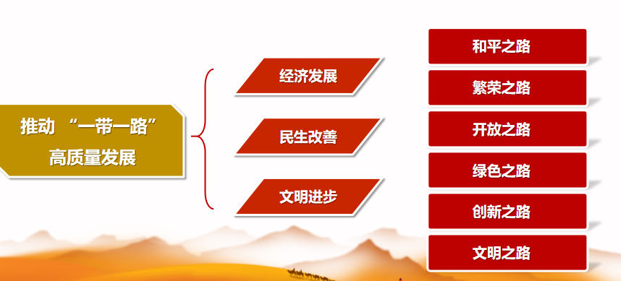

**《五、发展全过程人民民主》**

**一、什么是全过程人民民主（全链条、全方位、全覆盖的民主）**

1. **民主是一种国家形式**

**1.雅典民主实际是奴隶主的民主制**

**2.西方资本主义民主具有局限性：**

1. *并没有完全实现人的经济和社会解放，没有完全实现社会成员经济和社会权力的平等，是残缺不全的政治形态*
2. *在实现人的政治权力平等和政治解放方面也存在很大局限性*

*（金钱民主、形式民主、否决政治民主、特权利益民主）*

**3.社会主义民主（多数人对少数人的统治）**

1. **实质**：人民当家做主（体现人民意志、保障人民权益、激发人民创造活力）
2. 怎样评价民主？

·从主体上看，民主应该由这个国家的人民评判

·从功效上看，民主是用来解决人民需要解决的问题

·从标准上看，民主作为一种国家制度，有基本的评价依据

1. **全过程人民民主是全链条、全方位、全覆盖的民主**

**1.在领域上**，具有完整的制度程序和完整的参与实践

**2.在环节上**，人民民主具体的、生动的体现在人民当家作主的全过程各环节

**3.在形式和特点上**，人民通过选举、投票行使权力和人民内部各方面在重大决策之前进行充分协商

**4.在实际效果上，**

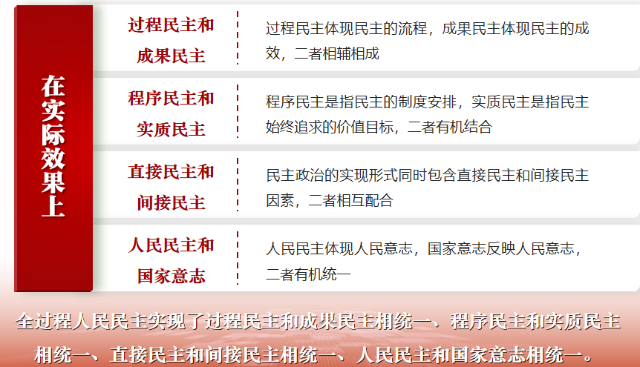

**二、全人民民主好在哪里（最广泛、最真实、最管用的社会主义民主）**

**（一）人民民主参与不断扩大**

**1.民主参与的形式不断创新、渠道不断拓展**

民主恳谈会、听证会、网络议政、远程协商、“立法直通车”“小院议事厅”“板凳民主”等基层民主实践不断发展、形式不断涌现，民事民议、民事民定、民事民办渐成风气。从衣食住行、看病上学到社区管理、社会治理，再到大政方针、发展规划，人民的意见建议都可以通过民主渠道表达出来。

**（二）国家治理高效**

中国民主的高质量，促进了国家治理的高效能，提升了国家治理体系和治理能力现代化水平

**1.形成集中力量办大事的制度优势**

我国社会主义制度具有非凡的组织动员能力、统筹协调能力、贯彻执行能力，能够充分发挥集中力量办大事、办难事、办急事的独特优势**。**

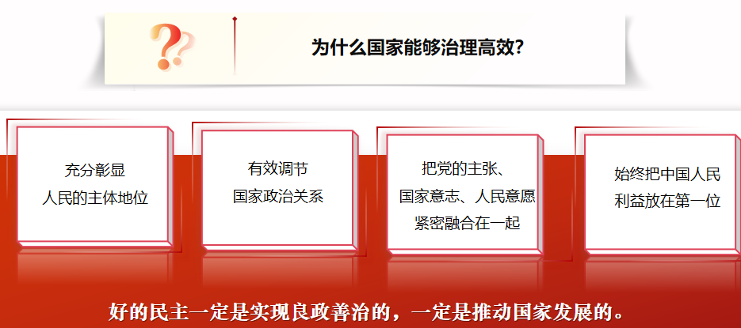

**（三）社会和谐稳定**

中国的人民民主，实现各方面意志和利益的协调统一，实现各方面在共同思想、共同利益、共同目标基础上的团结一致，人民安居乐业、心情舒畅，社会和谐稳定、生机勃勃。

**1.人民民主是中国社会进步的推进器和润滑剂**

发展民主，要推动社会向着自由、平等、公正、文明、团结、和谐的方向前行。

**（四）权力运用得到有效制约和监督**

中国不断加强对权力运行的制约和监督，始终坚持公权力姓“公”，始终坚持权为民所用，确保人民赋予的权力始终用来为人民谋幸福。

**1.人民民主监督的形式和成效不断拓展深化**

**三、如何进一步发展全过程人民民主（把民主价值和理念转化为科学的制度安排）**

1. **坚持走中国特色社会主义政治发展道路**
2. **核心是坚持党的领导**
3. **绝不照搬西方政治制度模式**
4. **健全人民当家作主制度体系**

要坚持和完善人民当家作主制度体系，不断推进社会主义民主政治制度化、规范化、程序化，更好把制度优势转化为治理效能。

人民代表大会制度作为中国的根本政治制度，直接体现我国人民民主专政的国家性质，本质是人民当家作主

1. **增大和扩大制度优势和特点：**

坚持党的领导核心作用、坚持国家一切权力属于人民、坚持和完善多党合作和政治协商制度、坚持和完善民族区域自治制度、坚持和完善基层群众自治制度、坚持和完善民主集制的制度和原则

1. **推进社会主义协商民主广泛多层制度化发展**

**1.发挥社会主义协商民主的独特优势**

要深入开展政治协商、立法协商、行政协商、民主协商、社会协商、基层协商等多种协商。/要发挥人民政协作为协商民主重要渠道和专门协商机构作用，把协商民主贯穿履行职能全过程/要加强协商民主制度建设，完善协商于决策之前和决策实施之中的落实机制，丰富有事好商量、众人的事情由众人商量的制度化实践

1. **把人民当家作主具体地、现实地体现出来**

**1.具体地、现实地体现到党治国理政的政策措施上来**

**2.具体地、现实地体现到党和国家机关各个方面各个层级工作上来**

**3.具体地、现实地体现到实现人民对美好生活向往的工作上来**

**《六、建设社会主义文化强国》**

**推进问问文化自信自强，铸就社会主义文化新辉煌**

* 建设具有强大凝聚力和引领力的社会主义意识形态
* 广泛践行社会主义核心价值观
* 提高全社会文明程度
* 繁荣发展文化事业和产业

•增强中华文明传播力影响力

1. **为什么要建设中国特色社会主义文化（文化兴国运兴，文化强民族强）**
2. **文化是一个国家、一个民族的灵魂**

**1.文化是一种重要的力量**

文化的力量，或者我们称之为构成综合竞争力的文化软实力，总是“润物细无声”地融入经济力量、政治力量、社会力量之中，成为经济发展的“助推器”、政治文明的“导航灯”、社会和谐的“黏合剂”。

　　要化解人与自然、人与人、人与社会的各种矛盾，必须依靠文化的熏陶、教化、激励作用，发挥先进文化的凝聚、润滑、整合作用。

**2.为什么强调文化自信**

文化自信是更基础、更广泛、更深厚的自信，是一个国家、一个民族发展中最基本、最深沉、最持久的力量。

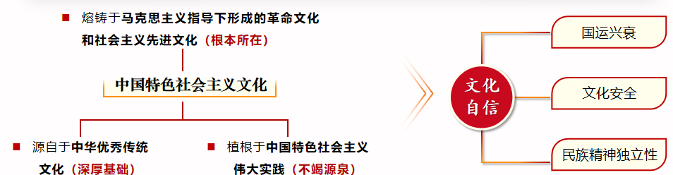

1. **没有文化繁荣兴盛就没有中华民族伟大复兴**

一个民族的复兴需要强大的物质力量，也需要强大的精神力量。没有先进文化的积极引领，没有人民精神世界的极大丰富，没有民族精神力量的不断增强，一个国家、一个民族不可能屹立于世界民族之林。

**1.文化繁荣兴盛是中华民族伟大复兴的重要内容**

人民有信仰，民族有希望，国家有力量。实现中华民族伟大复兴的中国梦，物质财富要极大丰富，精神财富也要极大丰富。

**2.中华民族伟大复兴以文化繁荣兴盛为支撑条件**

一个国家、一个民族的强盛，总是以文化兴盛为支撑的，中华民族伟大复兴需要以中华文化发展繁荣为条件。

1. **更好满足人民日益增长的精神文化需要**

党坚持把社会效益放在首位、社会效益和经济效益相统一，推进文化事业和文化产业全面发展，繁荣文艺创作，完善公共文化服务体系，为人民提供了更多更好的精神食粮。

**1.促进满足人民文化需求和增强人民精神力量相统一**

**2.为人民提供更多优秀精神文化产品，善莫大焉**

1. **为什么要坚持马克思主义在意识形态领域指导地位的根本制度（意识形态工作是为国家立心、为民族立魂的工作）**
2. **意识形态工作是党的一项极端重要的工作**

一个政权的瓦解往往是从思想领域开始的，政治动荡、政权更迭可能在一夜之间发生，但思想演化是个长期过程。思想防线被攻破了，其他防线就很难守住。

1. **意识形态工作是党的一项极端重要的工作**

一个政权的瓦解往往是从思想领域开始的，政治动荡、政权更迭可能在一夜之间发生，但思想演化是个长期过程。思想防线被攻破了，其他防线就很难守住。

1. **马克思主义是社会主义事业的“北斗”**

找到一条正确道路、建立一个国家政权不容易，坚持住这条道路、巩固好这个政权更不容易。只有始终不渝坚持以马克思主义为指导，才能保证道路不偏向、江山不变色，保证国本永固、事业常青。

1. **意识形态关乎旗帜、关乎道路、关乎国家政治安全**

必须高举马克思主义、中国特色社会主义伟大旗帜，巩固马克思主义在意识形态领域的指导地位。

1. **巩固马克思主义在意识形态领域的指导地位**
2. **为什么坚持马克思主义在意识形态领域指导地位的根本制度是历史的结论、现实的必然**

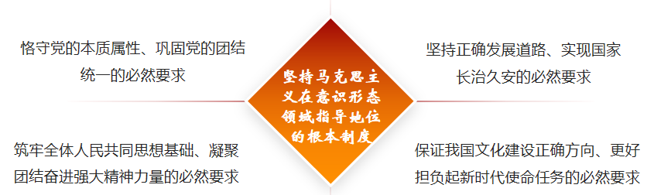

1. **为什么要坚持马克思主义在意识形态领域指导地位的根本制度**

马克思主义是科学的理论、人民的理论、实践的理论、不断发展的开放的理论。无论时代如何变迁、科学如何进步，马克思主义依然显示出科学思想的伟力，依然占据着真理和道义的制高点。200多年后，马克思的思想光辉穿越时空，闪耀依旧，整个世界，都在怀念他。坚持马克思主义在意识形态领域指导地位这一根本制度，必须坚定不移，任何时候任何情况下都不能有丝毫动摇。

1. **马克思主义是共产党人的“真经”**

中国共产党的初心使命源于马克思主义科学理论的指引和召唤

1. **不断增强意识形态领域主导权和话语权**

面对改革发展稳定复杂局面和社会思想意识多元多样、媒体格局深刻变化，在集中精力进行经济建设的同时，一刻也不能放松和削弱意识形态工作，必须把意识形态工作的领导权、管理权、话语权牢牢掌握在手中，任何时候都不能旁落，否则就要犯无可挽回的历史性错误。

1. **意识形态领域现状：形势依然复杂、挑战依然严峻**

社会思想意识复杂多样、相互交织。（一些错误思想观点特别是西方“宪政民主”、新自由主义、历史虚无主义等仍然伺机冒头，妄图挑战马克思主义指导地位，攻击否定党的领导和我国政治制度、发展道路，竭力争夺意识形态话语权。）

社会主流价值遭遇市场逐利性的挑战（市场存在的自身弱点和消极方面，等价交换原则等观念，必然反映和进入到人们的精神生活中来，甚至渗透到党内生活中来。）

1. **如何应对：牢牢掌握意识形态工作领导权**

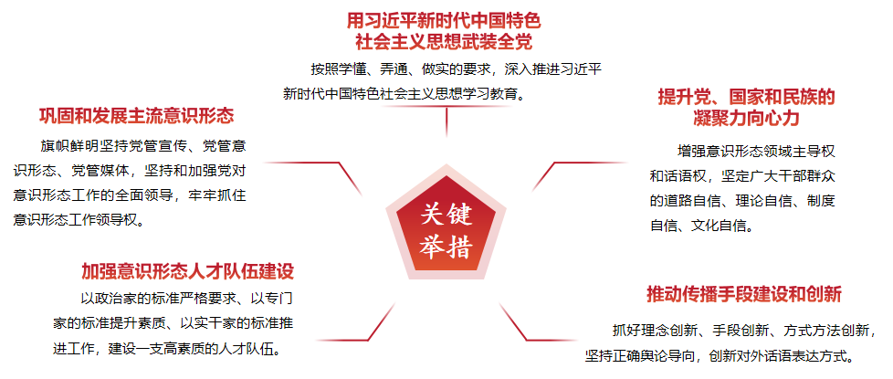

1. **互联网是意识形态斗争的主阵地、主战场、最前沿**
2. **为什么网络意识形态如此重要**

A.互联网是社会舆论的放大器（随着科学技术、新媒体的快速发展，介入互联网的民众越来越多，导致国际国内、线上线下、虚拟现实等界限愈益模糊，构成了越来越复杂的网络舆论场）

B.互联网是意识形态交锋最前沿

**2.加强网络空间治理，构建良好网络秩序**

提高网络综合治理能力，形成党委领导、政府管理、企业履责、社会监督、网民自律等多主体参与，经济、法律、技术等多种手段相结合的综合治网格局。

1. **为什么要用社会主义核心价值观凝心聚力(凝魂聚气、强基固本的基础工程)**

**（一）文化的影响力首先是价值观念的影响力**

价值观念在一定社会的文化中是起中轴作用的，文化的影响力首先是价值观念的影响力。世界上各种文化之争，本质上是价值观念之争，也是人心之争、意识形态之争，正所谓“一时之强弱在力，千古之胜负在理”。首先要打好价值观念之争这场硬仗。

**1.培育社会主义核心价值观的意义是什么**

一个国家的文化软实力，从根本上说，取决于其核心价值观的生命力、凝聚力、感召力。确立反映全国各族人民共同认同的价值观“最大公约数”，使全体人民同心同德、团结奋进，关乎国家前途命运，关乎人民幸福安康。要把培育和践行社会主义核心价值观作为凝魂聚气、强基固本的基础工程。

**（二）社会主义核心价值观的内涵要义**

我们要大力培育和弘扬社会主义核心价值体系和核心价值观，加快构建充分反映中国特色、民族特性、时代特征的价值体系，努力抢占价值体系的制高点。而在核心价值体系和核心价值观中，道德价值具有十分重要的作用。

**1.应该坚守什么样的社会主义核心价值观**

**（三）培育和践行社会主义核心价值观**

核心价值观的养成绝非一日之功，要坚持由易到难、由近及远，努力把核心价值观的要求变成日常的行为准则，进而形成自觉奉行的信念理念。

**1.使核心价值观的影响像空气一样无所不在、无时不有**

**2.推动理想信念教育常态化、制度化**

全面推进社会公德、职业道德、家庭美德、个人品德建设，持续强化教育引导、实践养成、制度保障，不断提升公民道德素质，促进人的全面发展，培养和造就担当民族复兴大任的时代新人。

**3.融入法治建设和社会治理**

完善诚信建设长效机制，加大对公德失范、诚信缺失等行为惩处力度，努力形成良好的社会风尚和社会秩序。

1. **如何提升国家文化软实力和中华文化影响力(推动社会主义文化大发展大繁荣)**

**（一）推动中华优秀传统文化创造性转化、创新性发展**

**1. 传承弘扬中华优秀传统文化**

中国文化历来推崇“收百世之阙文，采千载之遗韵”。认真吸收中华优秀传统文化的思想精华和道德精髓，深入挖掘和阐发中华优秀传统文化讲仁爱、重民本、守诚信、崇正义、尚和合、求大同的时代价值，并结合新的时代条件加以继承和发扬

**2.警惕对待传统文化的两种错误倾向**

反对文化复古主义、文化虚无主义，坚持守正创新，推动中华优秀传统文化同社会主义社会相适应，展示中华民族的独特精神标识，更好构筑中国精神、中国价值、中国力量。

**（二）用中国特色社会主义文化培根铸魂**

**1.发展社会主义先进文化**

A.怎么看：中国特色社会主义植根于中华文化沃土、反映中国人民意愿、适应中国和时代发展进步要求，有着深厚历史渊源和广泛现实基础。当代中国价值观念，就是中国特色社会主义价值观念，代表了中国先进文化的前进方向。

B.怎么做：必须坚定文化自信，牢牢把握社会主义先进文化前进方向，围绕举旗帜、聚民心、育新人、兴文化、展形象的使命任务，坚持为人民服务、为社会主义服务，更好构筑中国精神、中国价值、中国力量。

**（三）推进文化事业和文化产业全面发展**

提高国家文化软实力，要努力夯实国家文化软实力的根基。要坚持走中国特色社会主义文化发展道路，深化文化体制改革，深入开展社会主义核心价值体系学习教育，广泛开展理想信念教育，大力弘扬民族精神和时代精神，推动文化事业全面繁荣、文化产业快速发展。

**（四）讲好中国故事，传播好中国声音**

落后就要挨打，贫穷就要挨饿，失语就要挨骂。形象地讲，长期以来，我们党带领人民就是要不断解决“挨打”、“挨饿”、“挨骂”这三大问题。经过几代人不懈奋斗，前两个问题基本得到解决，但“挨骂”问题还没有得到根本解决。争取国际话语权是我们必须解决好的一个重大问题。

**1.展现中国形象**

提高对外文化交流水平，完善人文交流机制，创新人文交流方式，用好多种文化形式，综合运用大众传播、群体传播、人际传播等多种方式展示中华文化魅力。

**2.加强对外话语体系建设**

研究国外不同受众的习惯和特点，采用融通中外的概念、范畴、表述，把我们想讲的和国外受众想听的结合起来，把“陈情”和“说理”结合起来，把“自己讲” 和“别人讲”结合起来，增强对外话语的创造力、感召力、公信力。

# 《七、加强以民生为重点的社会建设》

1. **增进民生福祉，提高人民生活品质**
2. 完善分配制度
3. 实施就业优先战略
4. 健全社会保障体系
5. 推进健康中国建设

**一、为什么说“悠悠万事，民生为大”（增进民生福祉是坚持立党为公、执政为民的本质要求）**

1. **民生是最大的政治**

**a.民生事关人民幸福生活：**民生是广大人民群众最关心最直接最现实的利益问题，民生工作离老百姓最近，同老百姓生活最密切

**B.民生事关社会和谐稳定：**民生连着民心，民心凝聚人心，民生稳，人心就稳，社会就稳

**C.抓民生也是抓发展**：做好经济社会发展工作，民生是“指南针”。既能有效解决群众后顾之忧，调动人们发展生产的积极性又可以增进社会消费预期，扩大内需，催生新的经济增长点，为经济发展、转型升级提供强大内生动力

**（二）人民美好生活需要日益增长**

人民美好生活需要日益广泛，不仅对物质文化生活提出了更高要求，而且在民主、法治、公平、正义、安全、环境等方面的要求日益增长。

**（三）增进民生福祉就是发展目的**

中国共产党自成立之日起，就始终把为中国人民谋幸福、为中华民族谋复兴作为自己的初心使命。从中国共产党的百年奋斗历史来看，让老百姓过上好日子是党一切工作的出发点和落脚点。

**二、怎样增强人民获得感、幸福感、安全感（在发展中保障和改善民生）**

**（一）抓住人民最关心最直接最现实的利益问题**

必须多谋民生之利、多解民生之忧，在发展中补齐民生短板、促进社会公平正义，在幼有所育、学有所教、劳有所得、病有所医、老有所养、住有所居、弱有所扶上不断取得新进展。

**1.教育：**全面落实教育优先发展战略，在经济社会发展规划上优先安排教育、财政资金投入上优先保障教育、公共资源配置上优先满足教育和人力资源开发需要。

坚持改革创新，坚持教育公平，推动教育从规模增长向质量提升转变，促进区域、城乡和各级各类教育均衡发展，以教育现代化支撑国家现代化。 要着力补上短板，夯实义务教育这个根基，强化农村特别是贫困地区控辍保学工作，完善城乡统一、重在农村的义务教育经费保障机制，着力改善乡村学校办学条件、提高教学质量，注重运用信息化手段使乡村获得更多优质教育资源，在提速降费、网络建设方面给予特别照顾。

把更多教育投入用到加强乡村师资队伍建设上，不折不扣落实现行的补助、奖励和各类保障政策，对符合条件的非在编教师要加快入编、同工同酬。

前瞻规划布局城镇学校建设，增强容纳能力，加快实现随迁子女入学待遇同城化。同时，要重视发展学前教育、高中阶段教育和民族教育、特殊教育、继续教育等各类教育。

**2.就业**：就业是最大的民生工程、民心工程、根基工程，是社会稳定的重要保障。就业是经济的“晴雨表”，是社会的“稳定器”。要把稳就业摆在突出位置，实施就业优先政策，实现更高质量更充分就业。

a.稳定增长促就业

b.助企纾困保就业

c.聚焦重点稳就业

d.不发生规模性就业

**【共同富裕“是什么”“不是什么”】**

——共同富裕是中国式现代化的“母版”“新版”，不是西方高福利政策的“再版”“翻版”；

——共同富裕是依托高质量发展，在做大做好蛋糕基础上分好蛋糕，不是对存量蛋糕的压缩分配；

——共同富裕是分阶段分步骤推进，不是同时同步同等富裕；

——共同富裕是靠人人参与、人人奋斗、人人享有，不是“内卷”“躺平”“搭车”；

——共同富裕是全体人民的共同富裕，不是少数人的富裕；

——共同富裕是先富带动后富、帮扶后富，不是“劫富济贫”“打土豪分田地”；

——共同富裕是普遍富裕基础上的差别富裕，不是平均主义、“吃大锅饭”；

——共同富裕是物质财富与精神财富的统一，不是单单物质上的“土豪”“暴富”；

——共同富裕是各展其长、各尽所能、各得其所、各美其美，不是“劝捐”“逼捐”；

——共同富裕是一项循序渐进、持久发力的“长跑”，不是速战速决的“短跑”。

**3.就医**：全面推进健康中国建设，坚持预防为主的方针，深化医药卫生体制改革，引导医疗卫生工作重心下移、资源下沉，及时推动完善重大疫情防控体制机制、健全国家公共卫生应急管理体系，促进中医药传承创新发展，健全遍及城乡的公共卫生服务体系。人民健康是民族昌盛和国家富强的重要标志。要完善国民健康政策，为人民群众提供全方位全周期健康服务。深化医药卫生体制改革，全面建立中国特色基本医疗卫生制度、医疗保障制度和优质高效的医疗卫生服务体系，健全现代医院管理制度。加强基层医疗卫生服务体系和全科医生队伍建设。全面取消以药养医，健全药品供应保障制度。坚持预防为主，深入开展爱国卫生运动，倡导健康文明生活方式，预防控制重大疾病。实施食品安全战略，让人民吃得放心。

**4.保障和改善民生的重要原则**

a.既要尽力而为，适应人民美好生活需要新变化，按照守住底线、突出重点、完善制度、引导预期的工作思路，采取针对性更强、覆盖面更大、作用更直接、效果更明显的举措，把人民群众的小事当作自己的大事，从人民群众关心的事情做起，从让人民群众满意的事情做起，带领人民不断创造美好生活

b.又要量力而行，民生改善有一个从低层次到高层次、从不均衡到均衡的过程，要看到，我国仍处于并将长期处于社会主义初级阶段，改善民生不能脱离这个最大实际提出过高目标，只能根据经济发展和财力状况逐步提高人民生活水平，做那些现实条件下可以做到的事情。既不能裹足不前、铢施两较、该花的钱也不花，也不能好高骛远、寅吃卯粮、口惠而实不至。

**5.警惕三个陷阱**

A.避免“中等收入陷阱”

B.警惕“福利国家陷阱”

C.摆脱“贫困陷阱”

**三、怎样推进社会治理现代化**（建设人人有责、人人尽责、人人享有的社会治理共同体）

**（一）坚持系统治理、综合治理、依法治理、源头治理**

加强和创新社会治理，逐步实现社会治理结构的合理化、治理方式的科学化、治理过程的民主化，将有力推进国家治理现代化的进程。

1. **推动社会管理向社会治理转变**

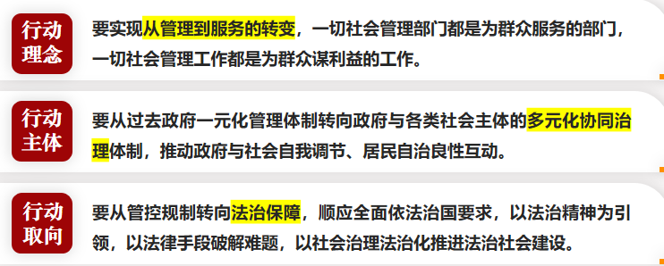

1. **不断改进社会治理方式**

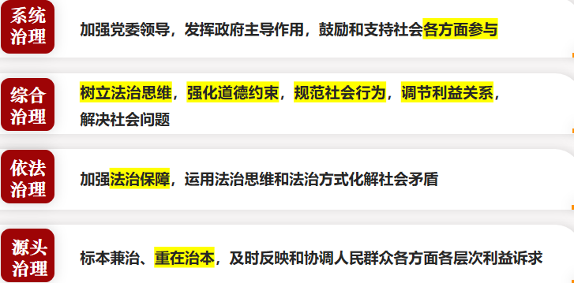

**3.加强和创新社会治理工作的重点内容**

a. **创新社会治理体制**(加强和创新社会治理，关键在体制创新。要完善党委领导、政府负责、民主协商、社会协同、公众参与、法治保障、科技支撑的社会治理体系，充分调动各方面积极性，建设人人有责、人人尽责、人人享有的社会治理共同体。)

b.**完善正确处理新形势下,人民内部矛盾有效机制**(坚持和发展新时代“枫桥经验”，畅通和规范群众诉求表达、利益协调、权益保障通道，完善信访制度，完善人民调解、行政调解、司法调解联动工作体系，完善社会矛盾纠纷多元预防调处化解机制，努力将矛盾化解在基层。)

c.**健全公共安全体系**(树立安全发展理念，弘扬生命至上、安全第一的思想，坚持问题导向，突出事前防范预警，抓好始终处置应对，强化事后监督问责，编织全方位、立体化的公共安全网。以防范化解重大安全风险为主线，深入推进应急管理体系和能力现代化，坚决遏制重特大事故，最大限度降低灾害事故损失，全力保护人民群众生命财产安全和维护社会稳定。)

e.**完善社会治安防控体系**(坚持专群结合、群防群治，提高社会治安立体化、法治化、专业化、智能化水平，形成问题联治、工作联动、平安联创的工作机制，提高预测预警预防各类风险能力，增强社会治安防控的整体性、协同性、精准性。)

f.**加强社会心理服务体系建设**(加强和创新社会治理，核心是人，只有人与人和谐相处，社会才会安定有序。健全加强社会心理服务体系和疏导机制、危机干预机制，重视疏导化解、柔性维稳，加强和改进思想政治工作，注重人文关怀和心理疏导；推进诚信建设和志愿服务制度化，强化社会责任意识、规则意识、风险意识。)

g.**构建基层社会治理新格局**(城乡社区是政府联系群众的“最终一公里”。健全党组织领导的自治、法治、德治相结合的城乡基层治理体系，完善基层民主协商制度，健全党组织领导、村（居）委会主导、人民群众为主体的基层社会治理框架，夯实基层社会治理基础；注重发挥家庭家教家风在基层社会治理中的重要作用)

**（二）健全党组织领导的自治、法治、德治相结合的城乡基层治理体系**

基层治理是国家治理的基石，统筹推进乡镇（街道）和城乡社区治理，是实现国家治理体系和治理能力现代化的基础工程。……坚持共建共治共享，建设人人有责、人人尽责、人人享有的基层治理共同体。

**（三）加强社会治安综合治理**

必须正确处理好维稳与维权、活力与秩序的关系，充分调动一切积极因素，确保社会既充满生机活力又保持安定有序。

**·民生建设主要原则**：

* 坚持党的领导
* 坚持以人民为中心
* 坚持公平正义
* 坚持共建共治共享
* 坚持紧紧抓住人民最关心最直接最现实的利益问题
* 坚持守住底线
* 坚持尽力而为与量力而行相结合

**·两个防止：**一要防止吊高群众胃口，二要防止民粹主义

**（三）加强和创新社会治理工作的重要内容：**

1. 创新社会治理体制
2. 完善正确处理新形势下人民内部矛盾有效机制
3. 健全公共安全体系

4.完善社会治安防控体系（增强社会治安防控的整体性、协同性、精准性）

1. 加强社会心理服务体系建设（注重人文关怀和心理疏导）
2. 构建基层社会治理新格局（健全党组织的自治、法治、德治相结合）

**《八、坚持“一国两制”和推进祖国统一》**

1. **如何坚持“一国两制”**（全面准确、坚定不移贯彻“一国两制”方针)

**（一）“一国两制”是中国特色社会主义的一个伟大创举**

**1.“一国两制”是国家的一项基本国策**

“一国两制”就是在统一的国家之内，国家主体实行社会主义制度，个别地区依法实行资本主义制度。

**2.“一国两制”构想最早是针对台湾问题提出来的**

“一国两制”的提出，本来就是为了照顾台湾现实情况，维护台湾同胞利益福祉。“一国两制”在台湾的具体实现形式会充分考虑台湾现实情况，会充分吸收两岸各界意见和建议，会充分照顾到台湾同胞利益和感情。在确保国家主权、安全、发展利益的前提下，和平统一后，台湾同胞的社会制度和生活方式等将得到充分尊重，台湾同胞的私人财产、宗教信仰、合法权益将得到充分保障。

**3.“一国两制”伟大构想为世界和平与发展作出积极贡献**

一国两制”的伟大构想，以海纳百川、有容乃大的政治智慧，获得了有关各方的一致认可，不费一兵一卒实现了港澳和平回归。这个新构想新方案，为国际社会解决类似问题提供了新的选择，为世界和平与发展作出了重要贡献。

**4.“一国两制”是人类政治文明史上前无古人的伟大创举**

“一国两制”重要制度，立足中国国情，顺应时代潮流，观照人民福祉，把原则性和灵活性、现实性和长远性、一致性和差异性统一起来，凝结了中国共产党人为解决国家统一问题展现出的超凡勇气和卓越智慧，是人类政治文明史上前无古人的伟大创举。

1. **全面准确贯彻“一国两制”方针**

“一国两制”是一个完整的概念。“一国”是实行“两制”的前提和基础，“两制”从属和派生于“一国”并统一于“一国”之内。“一国”是根，根深才能叶茂；“一国”是本，本固才能枝荣。

**1.如何理解中央对香港、澳门的全面管治权**

近年来，香港社会有些人鼓吹香港有所谓“固有权力”“自主权力”等，否认或抗拒中央对香港的管治权。事实上，我国是单一制国家，中央对包括香港、澳门特别行政区在内的所有区域拥有全面管治权，香港、澳门两个特别行政区的高度自治权不是固有的，主权和治权都在中央，其高度自治权是中央授予的。任何危害国家主权安全、挑战中央权力和香港特别行政区基本法权威、利用香港对内地进行渗透破坏的活动，都是对底线的触碰，都是绝不能允许的。

1. **中央依据宪法和基本法对特别行政区拥有全面管治权**

**（三）坚定不移贯彻“一国两制”方针**

　我们要全面准确贯彻“一国两制”、“港人治港”、“澳人治澳”、高度自治的方针，落实中央对香港、澳门特别行政区全面管治权，落实特别行政区维护国家安全的法律制度和执行机制，维护国家主权、安全、发展利益，维护特别行政区社会大局稳定，保持香港、澳门长期繁荣稳定。

**1.支持特别行政区政府和行政长官依法施政、积极作为**

**2.坚守“一国”之本，实现“两制”和谐相处、彼此促进**

在“一国两制”的实践中，必须把坚持“一国”原则和尊重“两制”差异有机结合起来，做到坚守“一国”之本，实现“两制”和谐相处、彼此促进，既要把实行社会主义制度的内地建设好，也要把实行资本主义制度的香港、澳门建设好。

**3.在“一国”前提下，“两制”成为保持社会长期繁荣的最佳制度形式**

香港、澳门长期遭受殖民统治，受西方资本主义制度影响深重，与国家主体社会主义制度存在较大差异。在“一国”的前提下，“两制”并存具有最大程度的包容性和适应性，为港澳顺利回归、保持长期繁荣稳定提供了最佳制度形式。

1. **为什么说“一国两制”行得通、办得到、得人心（“一国两制”是保持港澳长期繁荣稳定的最佳制度)**

**（一）推动香港局势由乱到治的重大转折**

**1.香港“修例风波”的缘起**

香港回归祖国以来，“一国两制”实践取得举世公认的成就。但香港内外的破坏性力量一直没有停止对“一国两制”方针的干扰和破坏，“港独”组织和本土激进分离势力的活动日益猖獗。自2019年6月以来，香港反对派和一些激进势力借和平游行集会之名，进行各种激进抗争活动。虽然特区政府已多次表示修订《逃犯条例》工作已彻底停止，但他们继续以“反修例”为幌子，得寸进尺、变本加厉，暴力行为不断升级，社会波及面越来越广。

**2.“修例风波”的实质**

“修例风波”实质上是一场港版“颜色革命”，反中乱港势力及其背后支持的外部势力不仅是要夺取香港管治权，搞乱香港，而且企图搞乱内地，颠覆中国共产党的领导和中国特色社会主义制度，阻挠中华民族伟大复兴的进程

**3.香港地区政治经济社会生活秩序面临严峻挑战**

**4.制定实施《中华人民共和国香港特别行政区维护国家安全法》**

**5.香港法治得到彰显，政治社会生活逐步回归正轨**

**6.香港已实现由乱到治的重大转折，正处在由治及兴的关键时期**

**（二）推进具有澳门特色的“一国两制”成功实践**

**1.全面落实“一国两制”与“爱国者治澳”相结合**

澳门特别行政区政府和社会各界人士坚持把“一国两制”原则要求同澳门实际相结合，勇于探索和创新，使澳门“一国两制”实践呈现出许多亮点：爱国爱澳成为全社会的核心价值，宪法和基本法权威牢固树立，行政主导体制顺畅运行，融入国家发展大局积极主动，包容和谐增强社会凝聚力

**2.实现澳门地区经济发展、社会有效治理**

**（三）支持香港、澳门融入国家发展大局**

**1.积极推动港澳地区与内地经济发展互动**

**三、为什么说祖国完全统一的时和势始终在我们这一边(新时代党解决台湾问题的总体方略)**

**（一）祖国必须统一，也必然统一**

民族复兴、国家统一是大势所趋、大义所在、民心所向。虽然两岸迄今尚未统一，但中国的主权和领土完整从未分裂。两岸同属一个国家、两岸同胞同属一个民族，这一历史事实和法理基础从未改变，也不可能改变。

**1.形成新时代党解决台湾问题的总体方略**

新时代党解决台湾问题的总体方略，是习近平新时代中国特色社会主义思想的重要组成部分，是中国共产党人在解决台湾问题、推进祖国统一实践中形成的最新理论结晶，为新时代对台工作提供了根本遵循和行动指南。

**2.完成统一祖国的大业是全体中华儿女的神圣职责**

解决台湾问题、实现祖国完全统一，是党矢志不渝的历史任务，是全体中华儿女的共同愿望，是实现中华民族伟大复兴的必然要求。确保国家完整不被分裂，维护中华民族根本利益，是全体中华儿女共同意志，是不可阻挡的历史潮

**（二）推进祖国和平统一进程**

**1.恪守“一个中国”原则，努力实现两岸和平统一**

一个中国原则是两岸关系的政治基础，是推动两岸关系和谐发展的根本原则

**2.推进两岸经济社会融合发展**

**3.秉持“两岸一家亲”，出台一系列惠及广大台胞的政策**

**（三）绝不允许把任何一块中国领土从中国分裂出去**

**1.坚决反对任何形式的“台独”分裂行径**

**2.“台独”分裂势力抗拒统一不会得逞**

**3.外部势力阻碍中国完全统一必遭失败**

**【课堂小结】**：中国坚定不移走和平发展道路，同时决不会在任何外来干涉的压力面前退缩，决不会容忍国家主权、安全、发展利益受到任何损害。“挟洋谋独”没有出路，“以台制华”注定失败。祖国统一的历史车轮滚滚向前，任何人任何势力都无法阻挡。

“一国两制”是国家的一项基本国策，是中国特色社会主义的一个伟大创举，必须完整准确理解“一国两制”方针，坚定不移贯彻“一国两制”方针。“一国两制”是维护港澳长期繁荣稳定的最佳制度，推动香港实现了由乱到治的重大转折，推进了具有澳门特色的成功实践，有力支持了港、澳融入国家发展大局。祖国必须统一，也必然统一。新时代党解决台湾问题的总体方略，有力推进了祖国和平统一进程，也为彻底解决“台独”问题，实现祖国完全统一提供了根本遵循。

**《九、坚持以人民为中心》**

**一、为什么必须坚持以人民为中心（人民是决定党和国家前途命运的根本力量）**

**（一）人民是创造历史的动力**

人民是历史的创造者，是决定党和国家前途命运的根本力量。我们党来自人民、植根人民、服务人民，一旦脱离群众，就会失去生命力。

**1.人民是真正的英雄**

**2.党的历史伟业是人民创造的**

**3.党坚持走群众路线**

群众路线始终是党的生命线和根本工作路线，是我们党永葆青春活力和战斗力的重要传家宝。

**（二）江山就是人民、人民就是江山**

**1.我国的政权是人民的政权**

江山就是人民、人民就是江山。深刻揭示了人民与政权之间的辩证关系，闪耀着历史唯物主义的真理光芒，充分说明我国国体政体的人民性，人民是中国共产党执政兴国的最大底气，人民是我们党的生命之根、执政之基、力量之源。

**2.历史是最好的教科书，也是最好的清醒剂**

回顾厚重的革命历史，党领导人民取得革命胜利，是赢得了民心，是亿万人民群众坚定选择站在我们这一边。赢得人民信任、得到人民支持，党就能够克服任何困难。反之，我们将一事无成，甚至走向衰败

**3.打江山、守江山，守的是人民的心**

老百姓是地，老百姓是天，老百姓是共产党永远的挂念。对我们这样一个长期执政的政党而言，没有比忘记初心使命、脱离群众更大的危险。只要我们始终同人民生死相依、休戚与共，人民就会铁心跟党走，党就能长盛不衰。

1. **尊重人民群众的首创精神**

我们党发展壮大的一条重要经验，就是始终把群众作为智慧和力量的源泉，始终把政治智慧的增长、执政本领的增强深深扎根于人民的创造性实践中。面对新时代的新形势新任务，必须把人民群众的实践创造作为源头活水，推动党和国家事业不断向前发展。

**（三）党依靠人民创造历史伟业**

**1.党依靠人民夺取新民主主义革命伟大胜利**

**2.党依靠人民完成社会主义革命和推进社会主义建设**

党依靠人民，建立新中国，进行轰轰烈烈的社会主义革命和建设，在满目疮痍、一穷二白的烂摊子上干出了一片新天地。站立起来的中国人民，以新国家新社会主人的崭新姿态，以巨大的革命热情，为国家、为民族拼搏奋斗。新中国国家建设取得巨大成就。

**3.党依靠人民进行改革开放和社会主义现代化建设**

党依靠人民，推进改革开放和社会主义现代化建设，走出一条中国特色社会主义道路。改革开放极大解放了中国人民的思想，激发了人们的创新创造热情，为中国注入创新和发展的强大动力，中国大踏步赶上了时代。

**4.党依靠人民开创中国特色社会主义新时代**

党依靠人民，推动党和国家事业发生历史性变革、取得历史性成就，推动中国特色社会主义进入新时代。中国人民撸起袖子加油干，创造了让世界刮目相看的奇迹，在中国特色社会主义道路上昂首迈进、阔步向前。

**二、如何理解不断实现人民对美好生活的向往（人民对美好生活的向往是党的奋斗目标）**

**（一）人民立场是中国共产党的根本政治立场**

**1.人民立场是马克思主义政党区别于资产阶级政党的显著标志**

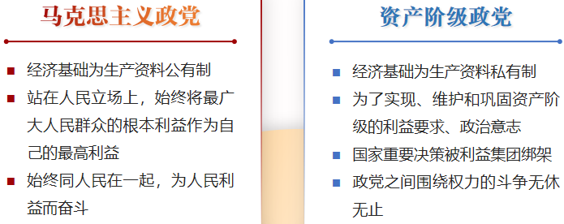

**2.全心全意为人民服务是党的根本宗旨**

中国共产党人必须牢记我们的共和国是中华人民共和国，始终要把人民放在

心中最高位置，始终全心全意为人民服务，始终为人民利益和幸福而努力工作。

**3.党性和人民性是高度一致的**

**（二）为中国人民谋幸福是中国共产党的初心**

**1.中国共产党是人民利益的忠实代表**

中国共产党摆脱了以往一切政治力量追求自身特殊利益的局限，一经诞生就把为中国人民谋幸福、为中华民族谋复兴，确立为自己的初心使命

**2.“我将无我，不负人民”——读懂习近平总书记的人民情怀**

**3.党始终把人民放在心中最高位置**

**（三）中国共产党为人民的美好生活而不懈奋斗**

**1.准确把握人民对美好生活的新期待**

进入新时代，人民美好生活需要日益广泛，不仅对物质文化生活提出了更高要求，而且在民主、法治、公平、正义、安全、环境等方面的要求日益增长。

1. **把所有精力都用在让老百姓过好日子上**

**3.党带领人民继续创造美好生活**

让老百姓过上好日子是党一切工作的出发点和落脚点。以人民为中心的发展思想，不是高高在上的宣传口号，绝对不能只停留在口头上，要全方位贯穿于经济社会发展的各个环节，体现在人民群众获得感、幸福感、安全感的扎实提升上。共产党就是为人民群众谋幸福的，党始终把人民安居乐业、安危冷暖放在心上，用心用情用力解决群众关心的就业、教育、社保、医疗、住房、养老、食品安全、社会治安等实际问题，一件一件抓落实，一年接着一年干，努力让群众看到变化、得到实惠。

**三、怎样推动人的全面发展、全体人民共同富裕（践行以人民为中心的发展思想）**

**（一）科学认识人的全面发展、全体人民共同富裕**

**1.实现人的全面发展是共产主义的基本原则**

**2.人的全面发展是中国特色社会主义的价值目标**

人的全面发展思想，是马克思主义理论的重要组成部分。新时代要坚持以人民为中心，在推动社会全面进步中促进人的全面发展。

**3.共同富裕是中国共产党人始终不渝的奋斗目标**

在全面建设社会主义现代化国家新征程中，我们必须把促进全体人民共同富裕摆在更加重要的位置，脚踏实地、久久为功，切实推动人的全面发展、全体人民共同富裕取得更为明显的实质性进展。共同富裕是社会主义的本质要求，是中国式现代化的重要特征。我们说的共同富裕是全体人民共同富裕，是人民群众物质生活和精神生活都富裕，不是少数人的富裕，也不是整齐划一的平均主义。

**4.共同富裕是中国特色社会主义的本质要求**

共同富裕是人类社会孜孜以求的美好愿景。中国共产党作为马克思主义政党，把带领人民创造美好生活、实现共同富裕作为矢志不渝的奋斗目标，体现了新时代坚持和发展中国特色社会主义的内在要求。

**5.共同富裕是中国式现代化的重要特征**

**6.促进人的全面发展与促进共同富裕是高度统一的**

促进人的全面发展与促进共同富裕相统一，既是马克思主义的价值追求，也是社会主义的本质要求，更是中国共产党人的奋斗目标。共同富裕与人的全面发展是内在统一的，二者互相促进，共同发展。

**（二）必须推动全体人民共同富裕取得更为明显的实质性进展**

**1.是践行以人民为中心发展思想的必然要求**

实现全体人民共同富裕的宏伟目标，最终靠的是发展。坚持以人民为中心的发展思想，就要在高质量发展中促进共同富裕，做到发展为了人民、发展依靠人民、发展成果由人民共享。让人民享有更加充实、更为丰富、更高质量的精神文化生活，促进人的全面发展，促进社会公平正义，逐步实现全体人民共同富裕

**2.是更好满足人民日益增长的美好生活需要的重要着力点**

进入新时代，我们走上了创造美好生活、逐步实现全体人民共同富裕的新征程，要分阶段促进共同富裕，不断促进人的全面发展，朝着实现全体人民共同富裕的目标稳步前进。

**3.是关系党的执政基础的重大政治问题**

只有扎实推进共同富裕，党领导人民才能妥善处理好现代化进程中效率与公平、分化与整合、发展与稳定、开放与自主等重大关系，才能切实防范与化解现代化进程中的重大风险，才能有效保持政治稳定与社会安定。当前，全球收入不平等问题突出，一些国家贫富分化，中产阶层塌陷，导致社会撕裂、政治极化、民粹主义泛滥，教训十分深刻！我国必须坚决防止两极分化，促进共同富裕，实现社会和谐安定。

**4.是解决我国发展不平衡不充分问题的现实需要**

必须清醒认识到，我国发展不平衡不充分问题仍然突出，城乡区域发展和收入分配差距较大。新一轮科技革命和产业变革有力推动了经济发展，也对就业和收入分配带来深刻影响，包括一些负面影响，需要有效应对和解决。实现共同富裕可以有力地推动我国发展不平衡不充分的问题逐步得到解决。

**5.新时代推进共同富裕有了更加坚实的发展基础**

**（三）使全体人民朝着共同富裕目标扎实迈进**

**1.把握扎实推动共同富裕的基本原则**

幸福生活都是奋斗出来的，共同富裕要靠勤劳智慧来创造。要坚持在发展中保障和改善民生，把推动高质量发展放在首位，为人民提高受教育程度、增强发展能力创造更加普惠公平的条件，提升全社会人力资本和专业技能，提高就业创业能力，增强致富本领。

**2.掌握就业创业真本领，端上勤劳创新致富“金饭碗”**

**3.扎实推动共同富裕的总体思路**

坚持以人民为中心的发展思想，在高质量发展中促进共同富裕，正确处理效率和公平的关系，构建初次分配、再分配、三次分配协调配套的基础性制度安排，加大税收、社保、转移支付等调节力度并提高精准性，扩大中等收入群体比重，增加低收入群体收入，合理调节高收入，取缔非法收入，形成中间大、两头小的橄榄型分配结构，促进社会公平正义，促进人的全面发展，使全体人民朝着共同富裕目标扎实迈进。

**4.扎实推动共同富裕的重大举措**

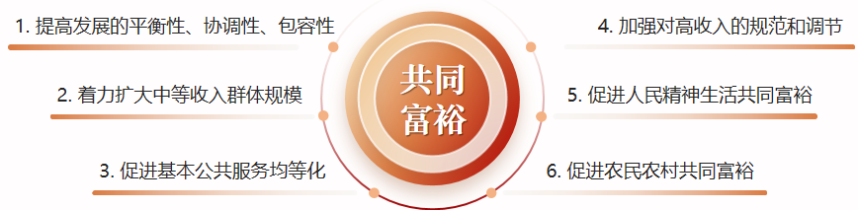

**5.提高发展的平衡性、协调性、包容性**

要加快完善社会主义市场经济体制，推动发展更平衡、更协调、更包容。要增强区域发展的平衡性，实施区域重大战略和区域协调发展战略，健全转移支付制度，缩小区域人均财政支出差异，加大对欠发达地区的支持力度。要强化行业发展的协调性，加快垄断行业改革，推动金融、房地产同实体经济协调发展。要支持中小企业发展，构建大中小企业相互依存、相互促进的企业发展生态。

**6.着力扩大中等收入群体规模**

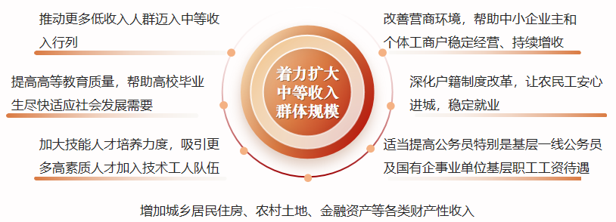

**7.促进基本公共服务均等化**

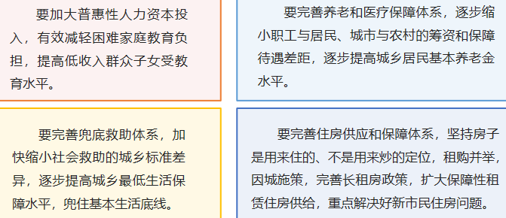

**8.加强对高收入的规范和调节**

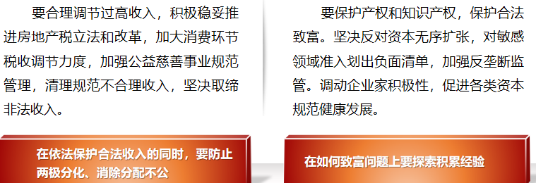

**9.促进人民精神生活共同富裕**

要强化社会主义核心价值观引领，加强爱国主义、集体主义、社会主义教育，发展公共文化事业，完善公共文化服务体系，不断满足人民群众多样化、多层次、多方面的精神文化需求。

要加强促进共同富裕舆论引导，澄清各种模糊认识，防止急于求成和畏难情绪，为促进共同富裕营造良好舆论环境。

**10.促进农民农村共同富裕**

要巩固拓展脱贫攻坚成果，对易返贫致贫人口要加强监测、及早干预，对脱贫县要扶上马送一程，确保不发生规模性返贫和新的致贫。要全面推进乡村振兴，加快农业产业化，盘活农村资产，增加农民财产性收入，使更多农村居民勤劳致富。要加强农村基础设施和公共服务体系建设，改善农村人居环境。

**11.改善农村人居环境**

**【总结】**：人民是创造历史的动力，江山就是人民、人民就是江山，党依靠人民创造历史伟业；人民立场是中国共产党的根本政治立场，为中国人民谋幸福是党的初心，我们党为人民的美好生活而不懈奋斗；坚持以人民为中心的发展思想，促进人的全面发展、全体人民共同富裕，使全体人民朝着共同富裕目标扎实迈进。

**《十、建设巩固国防和强大人民军队》**

**一、为什么要建设一支强大人民军队（强国必须强军、 军强才能国安）**

**（一）国际战略形势发生深刻变化**

**1.经济全球化进程出现波折**

保护主义、霸凌行径上升，新冠肺炎疫情和乌克兰危机影响交织叠加，全球面临粮食、能源、金融安全危机，国际安全风险加大

**2.国际战略格局深度调整**

一超多强趋势明显，一些西方国家长期主导国际事务的优势逐渐丧失，国际格局演变进程不会风平浪静。

**3.全球治理体系变革加速推进**

发展中国家话语权的增加涉及各国特别是大国利益，必然会有斗争，不可能一帆风顺。

**4.发展道路和发展模式的竞争更加激烈**

　新冠肺炎疫情全球大流行，各国的领导力和制度优越性激烈较量，围绕发展道路的竞争是长期复杂的。

**（二）我国处于由大向强发展的关键阶段**

**1.某些西方大国不甘心让中国“赢得21世纪”**

经济压制 （贸易战）、高科技封锁（芯片新规）、疫情溯源（“甩锅”中国）、印太战略（印太版的“北约” ）、所谓“五四三二”的遏制阵势（强化“五眼联盟”、兜售“四边机制”、拼凑三边安全伙伴关系、收紧双边军事同盟）

**2.我国周边热点地区局势充满变数**

三股势力”威胁西北边境地区安全稳定、海上安全环境更趋复杂、陆上部分边境地区可能爆发冲突

**（三）国际军事竞争日趋激烈**

**1.世界新军事革命正加速推进**

这场军事领域的变革以信息化为核心，以军事战略、军事技术、作战思想、作战力量、组织体制和军事管理创新为基本内容，以重塑军事体系为主要目标，其速度之快、范围之广、程度之深、影响之大，为第二次世界大战结束以来所罕见。武器装备远程精确化、智能化、隐身化、无人化趋势更加明显，战争形态加速向信息化战争演变，智能化战争初现端倪。

我军必须加快推进中国特色军事变革，缩小同世界强国在军事实力上的差距，

掌握军事竞争战略主动权。

**2.各主要国家纷纷加快军事变革**

我军不仅要赶上潮流、赶上时代，还要力争走在时代前列。

**（四）我军需要一场革命性变革**

我军许多年没有打过仗了，打现代化战争能力不够，各级干部指挥现代化战争能力不够，这两个问题依然很现实地摆在我们面前。

**1.回答好“胜战之问”，需要一支强大人民军队**

A**.现代战争特点**:制信息权是战场争夺的核心、一体化联合作战是基本作战形式、运用精锐力量实施精确作战

**B.我军差距**：中国特色军事变革取得重大进展，但机械化建设任务尚未完成，信息化水平亟待提高，军事安全面临技术突袭和技术代差被拉大的风险，军队现代化水平与国家安全需求相比差距还很大，与世界先进军事水平相比差距还很大。

**2.解决军队长期积累的制度性障碍、结构性矛盾、政策性问题，需要革命性重塑**

军事理论现代化、军队组织形态现代化、军事人员现代化、武器装备现代化；加快军事智能化发展，提高基于网络信息体系的联合作战能力、全域作战能力；加快机械化信息化智能化融合发展

**二、怎样建设巩固国防和强大人民军队**（全面推进国防和军队现代化）

**（一）确立党在新时代的强军目标**

明确党在新时代的强军目标是建设一支听党指挥、能打胜仗、作风优良的人民军队，把人民军队建设成为世界一流军队。

**1.听党指挥是灵魂**

决定军队建设的政治方向、引领我军从胜利走向胜利、确保我军不变质不变色

**2.能打胜仗是核心**

当兵就是要打仗，这就像工人要做工、农民要种田一样，打仗和准备打仗是军人的天职，也是军队使命职责之所在。应该切实把战斗队思想立起来

**3.作风优良是保证**

人民军队在党的旗帜下前进，培育了特有的光荣传统和优良作风

人民军队在党的旗帜下前进，培育了特有的光荣传统和优良作风

人民军队为党的伟大精神的形成作出突出贡献；风清弊绝，才能实现强军目标

**4.建成世界一流军队**

**5.在强军目标下确立新时代军事战略方针**

**6.在强军目标下调整优化军事战略布局**

根据国家面临的安全威胁，扎实做好军事斗争准备，全面提高新时代备战打仗能力，构建立足防御、多域统筹、均衡稳定的新时代军事战略布局。

1. **贯彻政治建军方略**

**1.全面深入贯彻军委主席负责制**

**2.加强新时代军队党的建设**

着力抓好军队党的政治建设，严肃政治纪律和政治规矩，确保部队绝对忠诚、绝对纯洁、绝对可靠，确保枪杆子永远听党指挥。

严肃军队党内政治生活，认真执行党的民主集中制，认真开展批评和自我批评。

锻造坚强有力的党组织，加强我军党的组织体系建设，增强各级党组织的领导力、组织力、执行力，把党的政治优势和组织优势转化为制胜优势。

**3.用习近平强军思想武装官兵**

全面系统学习习近平新时代中国特色社会主义思想，学习习近平强军思想。把习近平强军思想作为学习教育的主题主课，打牢部队听党指挥、履行使命的思想政治基础。加强研究阐释，深入回答强军兴军的重大理论和实践问题，推动习近平强军思想入脑入心。培养“四有”新时代革命军人，锻造“四铁” 过硬部队。

1. **深化国防和军队改革**

**1.搞好深化国防和军队改革的顶层设计**

深化国防和军队改革是一场回避不了的大考。不改革军队是打不了仗、打不了胜仗的，要树立向改革要战斗力的思想。

**2.深化国防和军队改革的“三大战役”**

第一大战役：领导指挥体制改革，重在解决体制性障碍（2015年底开始）

第二大战役：压茬推进规模结构和力量编成改革，重在解决结构性矛盾（2016年底开始）

第三大战役：深化政策制度改革，重在解决政策性问题（2018年底开始）

**3.深化国防和军队改革取得重大成效**

**（四）聚焦能打胜仗练兵备战**

**1.牢固确立战斗力这个唯一的根本的标准**

把新时代军事战略思想、新时代军事战略方针、备战打仗指挥棒、抓备战打仗的责任担当立起来。大力纠治和平积弊，推进军事训练转型升级，狠抓军事斗争准备，大抓战斗精神培育。

**2.加快构建新型军事训练体系**

坚持以战领训、以训促战、战训一致，大抓实战化军事训练。加快军事训练条件建设，创新训练保障模式，创设逼真战场环境，开发先进训练手段。深入推进联战联训，加速提升一体化联合作战能力，广泛开展各战略方向使命课题针对性训练和各军兵种演训。

**3.加快构建新型军事训练体系**

**4.更好更快进行武器装备现代化建设**

**三、人民军队怎样捍卫国家主权、安全、发展利益（坚决履行新时代人民军队使命任务）**

**（一）人民军队实现整体性革命性重塑**

**1.重振政治纲纪**

**2.重塑组织形态**

形成军委管总、战区主战、军种主建新格局，打造以精锐作战力量为主体的军事力量体系，初步形成中国特色社会主义军事政策制度体系基本框架。

**3.重整斗争格局**

**4.重构建设布局**

**5.重树作风形象**

**（二）新时代人民军队使命任务**

**1.为巩固中国共产党领导和我国社会主义制度**

**2.为捍卫国家主权、统一、领土完整**

**3.为维护我国海外利益**

**4.为促进世界和平与发展**

**（三）坚定灵活开展军事斗争**

**1.维护边防安全稳定：加强边境管控和反蚕食斗争**

**2.应对海上安全威胁和侵权挑衅行为**

**3.震慑“台独”分裂行径：**着眼捍卫国家统一，加强以海上方向为重点的军事斗争准备，组织舰机“绕岛巡航”，对“台独”分裂势力发出严正警告。

**（四）积极遂行重大任务**

1.抢险救灾 2.抗击疫情 3.维和护航 4.人道主义救援和国际军事合作

**【总结】**：强国必须强军，军强才能国安。党的十八大以来，党中央和中央军委就加快国防和军队现代化作出一系列战略谋划和部署，引领全军开创了强军事业新局面。在全面建设社会主义现代化国家、实现第二个百年奋斗目标的历史进程中，必须把国防和军队建设摆在更加重要的位置，加快建设巩固国防和强大军队。

**《十一、全面依法治国》**

**一、为什么要全面推进依法治国（法治兴则国兴，法治强则国强）**

**（一）法治固根本、稳预期、利长远**

用明确的法律规范来调节社会生活、维护社会秩序，是古今中外的通用手段，应有效发挥法治固根本、稳预期、利长远的保障作用。

**1.法治固根本**

法治对于国家制度和治理体系具有“固根本”的保障作用。法治在国家和社会生活中拥有独特地位、权威和影响。运用法治力量“固根本”“强根基”，对于保障国家制度和国家治理体系的根本性、全局性、稳定性和长期性，对于确保党和国家兴旺发达、长治久安，具有重大而深远的意义。

**2.法治稳预期**

法治的功能既体现在对于国家和社会各种关系予以确认、保护、规范和调整，又体现在对于经济社会发展和各项事业发展发挥引导、定向、推动和促进作用。在法治框架内活动，在法治轨道上运行，有利于全社会稳定预期、增强信心。

**3.法治利长远**

法治是经验的总结、规律的反映、社会的共识，是制度之治最基本最稳定最可靠的保障。

**（二）中国特色社会主义的本质要求和重要保障**

依法治国是坚持和发展中国特色社会主义的本质要求和重要保障，是实现国家治理体系和治理能力现代化的必然要求。我们要实现经济发展、政治清明、文化昌盛、社会公正、生态良好，必须更好发挥法治引领和规范作用。

**1.法治保障人民当家作主**

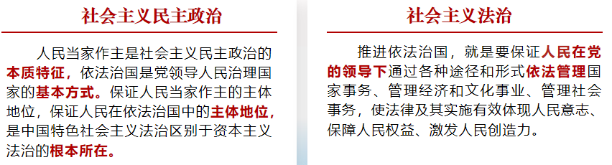

**2.法治保障党和国家长治久安**

全面推进依法治国，是解决党和国家事业发展面临的一系列重大问题，解放和增强社会活力、促进社会公平正义、维护社会和谐稳定、确保党和国家长治久安的根本要求。

要推动我国经济社会持续健康发展，不断开拓中国特色社会主义事业更加广阔的发展前景，就必须全面推进社会主义法治国家建设，从法治上为解决这些问题提供制度化方案。

**（三）国家治理的一场深刻革命**

全面依法治国，是国家治理领域一场广泛而深刻的革命，是实现国家治理体系和治理能力现代化的必然要求，事关我们党执政兴国，事关人民幸福安康，事关党和国家事业发展。

**1.党对法治理论和实践的探索逐步深化**

进入新时代，明确提出全面依法治国，并将其纳入“四个全面”战略布局予以有力推进

**2.解决党和国家事业发展中重大问题的根本要求**

当前，我国改革发展稳定形势总体是好的，但发展不平衡不充分的一些突出问题尚未解决，人民内部矛盾和其他社会矛盾凸显，党风政风也存在一些不容忽视的问题，其中大量矛盾和问题与有法不依、执法不严、违法不究相关。

**二、如何理解全面依法治国的总目标**（新时代全面依法治国的性质方向和总抓手）

**（一）从“依法治国”到“全面依法治国**

全面依法治国重在“全面”二字。全面依法治国是一个系统工程，要求通过固根基、扬优势、补短板、强弱项，推动各方面制度更加成熟、更加定型，逐步实现国家治理制度化、程序化、规范化、法治化。

**1.从“依法治国”到“全面依法治国”的历史发展脉络**

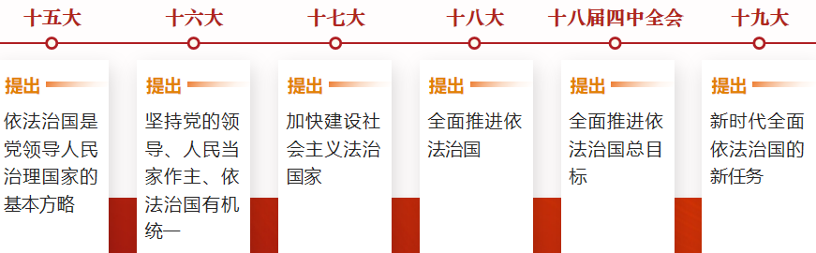

**2.从“依法治国”到“全面依法治国”的全面升级**

法治建设的思路越来越清晰，定位越来越精准，举措越来越到位。可以说，全面依法治国是社会主义法治建设的“全面升级版”，不论在法治理念上还是在战略部署上，都是国家治理的一场深刻革命。

**3.全面依法治国**

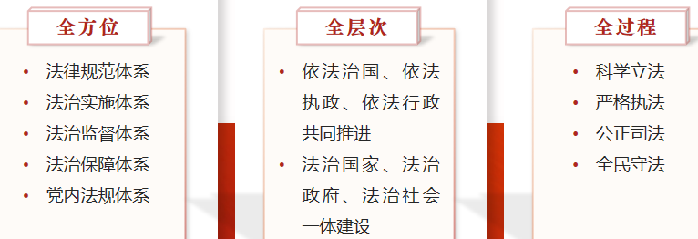

**（二）全面依法治国的总目标**

**什么是中国特色社会主义法治体系？**

完备的法律规范体系、高效的法治实施体系、严密的法治监督体系、有力的法治保障体系、完善的党内法规体系

**1.加快形成完备的法律规范体系**

坚持以宪法为最高法律规范，完善以宪法为核心的中国特色社会主义法律体系，加强重点领域、新兴领域、涉外领域立法，把国家各项事业和各项工作纳入法制轨道。 积极推进国家安全、科技创新、公共卫生、生物安全、生态文明、防范风险、涉外法治等重要领域立法，健全国家治理急需、满足人民日益增长的美好生活需要必备的法律制度。 加快形成完备的法律规范体系，既要适时制定新的法律，也要及时修改和完善现行法律。

**2.加快形成高效的法治实施体系**

要按照有法必依、执法必严、违法必究的要求，加快完善执法、司法、守法等方面的体制机制，坚持严格执法、公正司法、全民守法，切实维护法律尊严和权威，确保法律全面有效实施。

**3.加快形成严密的法治监督体系**

建设中国特色社会主义法治体系，要以规范和约束公权力为重点，构建党统一指挥、全面覆盖、权威高效的监督体系，把党内监督同国家机关监督、民主监督、司法监督、群众监督、舆论监督贯通起来，增强监督合力，强化监督责任，提高监督实效，做到有权必有责、有责要担当、失责必追究。

**4.加快形成有力的法治保障体系**

如果没有一系列的保障条件，全面依法治国就难以实现。要切实加强和改进党对全面依法治国的领导，提高依法执政能力和水平，为全面依法治国提供有力的政治和组织保障。加强法治队伍建设，为全面依法治国提供有力的队伍保障和坚实的物质保障。改革和完善不符合法治规律、不利于依法治国的体制机制，为全面依法治国提供完备的制度保障。

**5.加快形成完善的党内法规体系**

党内法规既是全面从严治党的重要依据，也是全面依法治国的有力保障。要坚持依法治国与制度治党、依规治党统筹推进、一体建设，完善党内法规制定体制机制，注重党内法规同国家法律的衔接和协调，构建以党章为根本，以民主集中制为核心，以准则、条例等中央党内法规为主干，由各领域各层级党内法规制度组成的党内法规制度体系，切实提高党内法规执行能力和水平

**（三）坚持依宪治国、依宪执政**

**1.宪法是治国理政的总章程**

宪法是国家根本法，是党和人民意志的集中体现，是国家各种制度和法律法规的总依据，具有最高的法律地位、法律权威、法律效力，在国家和社会生活中具有总括性、原则性、纲领性、方向性。

**2.我国宪法的社会主义性质**

我国宪法以国家根本法的形式，确认了中国共产党领导人民进行革命、建设、改革的伟大斗争和根本成就，确立了国家的根本任务、指导思想、领导核心、发展道路、奋斗目标，规定了一系列基本政治制度和重要原则，规定了国家一系列大政方针，体现出鲜明的社会主义性质。

我们讲坚持依宪治国、依宪执政，就包括坚持宪法确定的中国共产党领导地位不动摇，坚持宪法确定的人民民主专政的国体和人民代表大会制度的政体不动摇。

**3.全面贯彻实施宪法**

“宪法的生命在于实施，宪法的权威也在于实施。”维护宪法权威，就是维护党和人民共同意志的权威；捍卫宪法尊严，就是捍卫党和人民共同意志的尊严；保证宪法实施，就是保证人民根本利益的实现。全面贯彻实施宪法，是建设社会主义法治国家的首要任务和基础性工作。

**4.推动合宪性审查工作**

完善宪法监督制度，必须积极稳妥推进合宪性审查工作，加强备案审查制度和能力建设，依法撤销和纠正违宪违法的规范性文件，维护宪法权威。

全国人大及其常委会和国家有关监督机关要担负宪法和法律监督职责，加强对宪法和法律实施情况的监督检查，健全监督机制和程序，坚决纠正违宪违法行为。

**5.深入开展宪法宣传教育**

**三、如何建设法治中国**（法治国家、法治政府、法治社会一体建设）

**（一）坚持党对全面依法治国的领导**

**1.坚持党的领导是中国特色社会主义法治之魂**

**2.把党的领导贯彻到依法治国全过程和各方面**

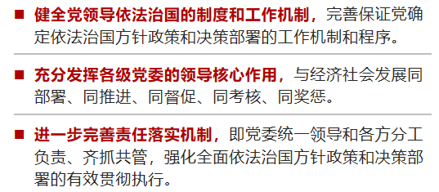

**3.正确认识把握党和法的关系**

**4. 坚持抓住领导干部这个“关键少数**

**（二）完善以宪法为核心的中国特色社会主义法律体系**

**1.完善立法体制**

完善党对立法工作中重大问题决策的程序； 健全有立法权的人大主导立法工作的体制机制，发挥人大及其常委会在立法工作中的主导作用； 加强和改进政府立法制度建设，完善行政法规、规章制定程序，完善公众参与政府立法机制； 明确立法权力边界，从体制机制和工作程序上有效防止部门利益和地方保护主义法律化

**2.深入推进科学立法、民主立法**

加强人大对立法工作的组织协调； 健全法律法规规章起草征求人大代表意见制度； 健全立法机关和社会公众沟通机制

**（三）深入推进依法行政，加快建设法治政府**

**1.依法全面履行政府职能，健全依法决策机制**

完善行政组织和行政程序法律制度，推进机构、职能、权限、程序、责任法定化。

**2.深化行政执法体制改革**

根据不同层级政府的事权和职能，按照减少层次、整合队伍、提高效率的原则，合理配置执法力量。

**3.加强执法管理，坚持严格规范公正文明执法**

**4.强化对行政权力的制约和监督，全面推进政务公开**

**（四）保证公正司法，提高司法公信力**

**1.完善司法权行使制度，优化司法职权配置**

**2.完善司法权行使制度，优化司法职权配置**

**3.保障人民群众参与司法，加强对司法活动的监督**

坚持人民司法为人民，依靠人民推进公正司法，通过公正司法维护人民权益。在司法调解、司法听证、涉诉信访等司法活动中保障人民群众参与。

**（五）增强全民法治观念，推进法治社会建设**

**1.推动全社会树立法治意识**

**2.推进多层次多领域依法治理**

**3.建设完备的法律服务体系，健全依法维权和化解纠纷机制**

**（六）加强法治工作队伍建设**

全面推进依法治国，必须大力提高法治工作队伍思想政治素质、业务工作能力、职业道德水准，着力建设一支忠于党、忠于国家、忠于人民、忠于法律的社会主义法治工作队伍，为加快建设社会主义法治国家提供强有力的组织和人才保障。

**1.建设高素质法治专门队伍，加强法律服务队伍建设**

**2.创新法治人才培养机制**

**【总结】**：推进全面依法治国是国家治理的一场深刻变革，必须以习近平法治思想为指导，加强理论思维，从理论上回答为什么要全面依法治国、怎样全面依法治国这个重大时代课题，不断从理论和实践的结合上取得新成果，总结好、运用好党关于新时代加强法治建设的思想理论成果，更好指导全面依法治国各项工作。

**《十二、全面贯彻落实总体国家安全观》**

**一、为什么说保证国家安全是头等大事**（国家安全是安邦定国的重要基石）

**（一）安而不忘危，存而不忘亡，治而不忘乱**

**1.中华优秀传统文化中蕴含着丰富的国家安全战略思想**

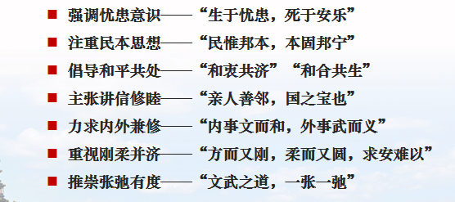

**2.党中央始终把维护国家安全工作紧紧抓在手上**

**3.为实现中华民族伟大复兴提供坚强安全保障**

**（二）安全基础不牢，发展大厦地动山摇**

**（三）国泰民安是人民群众最基本、最普遍的愿望**

国家安全工作，归根结底是保障人民利益，为群众安居乐业提供坚强保障。有了安全感，获得感才有保障，幸福感才会持久。

**（四）新时代国家安全经受住了来自多方面的风险挑战考验**

**1.国家安全的重要地位更加凸显**

**2.国家安全体系基本形成**

建立国家安全领导体制、制定完善国家安全战略体系、着力构建国家安全法治体系、建立健全国家安全工作机制

**3.国家安全能力显著增强**

反渗透反恐怖反分裂斗争卓有成效、把安全发展贯穿国家发展各领域全过程

**4.维护国家安全的民心基础更加巩固**

加强国家安全宣传教育和全民国防教育，巩固国家安全人民防线。人民群众国家安全意识显著增强，汇聚起维护国家安全的强大力量，有力夯实了国家安全的社会基础。

**二、什么是总体国家安全观**（新时代国家安全工作的根本遵循和行动指南）

**（一）总体国家安全观的形成过程**

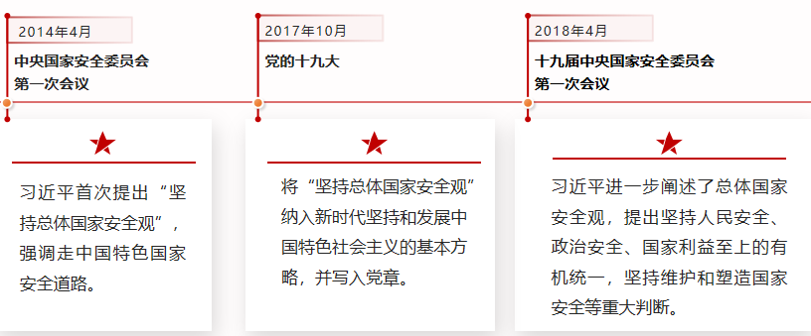

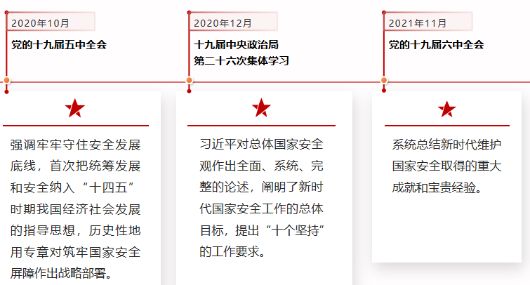

**（二）总体国家安全观的丰富内涵**

总体国家安全观以一系列紧密联系、相互贯通的基本观点，科学回答了中国这样一个发展中的社会主义大国如何维护和塑造国家安全的一系列基本问题，把我们党对国家安全的认识提升到了新的高度和境界，为破解我国国家安全面临的难题，推进新时代国家安全工作提供了基本遵循。

**1.统筹发展和安全**

发展和安全是一体之两翼、驱动之双轮。发展是安全的基础和目的，安全是发展的条件和保障，发展和安全要同步推进。推进发展和安全深度融合。既要善于运用发展成果夯实国家安全的实力基础，又要善于塑造有利于经济社会发展的安全环境，实现高质量发展和高水平安全的良性互动，在构建新发展格局过程中牢牢守住安全发展底线，努力建久安之势、成长治之业。

**2.统筹开放和安全**

健全开放安全保障体系，是“中国开放的大门越开越大”的重要保证。要坚持开放和安全的有机统筹，在保障安全中持续扩大开放，着力增强自身竞争能力、开放监管能力、风险防控能力，创造有利于我国经济社会发展的安全环境，牢固树立开放型经济安全防线。

**3.统筹传统安全和非传统安全**

面对传统安全威胁和非传统安全威胁相互交织、复杂演变的国际国内安全环境，必须统筹好传统安全和非传统安全，统筹推进各领域安全，构筑兼顾传统安全与非传统安全威胁的大安全格局。

**4.统筹自身安全和共同安全**

各国安全相互关联、彼此影响，安全利益你中有我、我中有你，没有绝对安全的世外桃源，必须摈弃唯我独尊、损人利己、以邻为壑等狭隘思维，把合作作为唯一选择。

**5.统筹维护国家安全和塑造国家安全**

**总体国家安全观具有重大而深远的意义：**

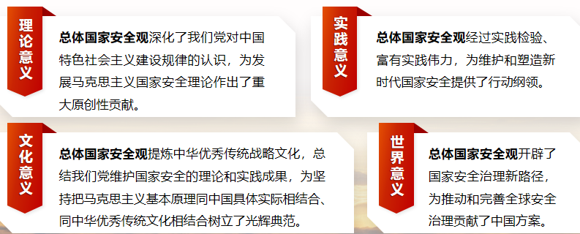

**（三）坚持中国特色国家安全道路**

必须坚持总体国家安全观，以人民安全为宗旨，以政治安全为根本，以经济安全为基础，以军事、科技、文化、社会安全为保障，以促进国际安全为依托，走出一条中国特色国家安全道路。

**1.中国特色国家安全道路的重要特征**

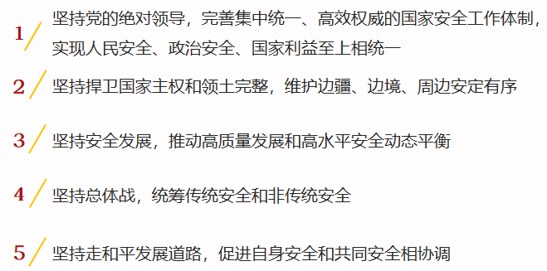

**（四）贯彻总体国家安全观要统筹推进重点领域安全**

**1.维护政治安全**

政治安全攸关党和国家生死存亡，是国家安全的根本。政治安全的核心是政权安全和制度安全，最根本的就是维护中国共产党的领导和执政地位、维护中国特色社会主义制度。

要毫不动摇地坚持和巩固党的领导地位和执政地位；要毫不动摇地坚持和完善中国特色社会主义制度；要坚决打赢意识形态斗争；要严密防范和坚决打击各种渗透颠覆破坏活动；要全面贯彻党的民族政策和宗教政策；要防范化解党的建设面临的风险；要高度重视对青年一代的思想政治工作

**2.维护国土安全**

　国土安全是立国之基。国土的安全状态与国家能否繁荣息息相关。

要加强边防、海防、空防建设，坚决捍卫领土主权和海洋权益；要有效遏制侵害我国国土安全的各种图谋和行为，筑牢国土安全的铜墙铁壁；要坚决反对一切分裂祖国的活动，严厉打击恐怖主义、分裂主义、极端主义这“三股势力”，坚决防范“藏独”“东突”，防范恐怖极端势力回流；要坚决挫败任何形式的“台独”分裂图谋，全力维护香港、澳门长期繁荣稳定

**3.维护经济安全**

经济安全是国家安全的基础。只有推动经济持续健康发展，才能筑牢国家繁荣富强、人民幸福安康、社会和谐稳定的物质基础；要保证基本经济制度安全；要坚决守住不发生系统性金融风险底线；要深化供给侧结构性改革；要优化和稳定产业链、供应链；要确保能源和重要资源安全；要牢牢把住粮食安全主动权；要织密织牢开放安全网；要加强自主创新能力建设

**4.维护社会安全**

社会安全与人民群众切身利益关系最密切，是人民群众安全感的晴雨表，是社会安定的风向标。

要大力推进平安中国建设；要完善立体化信息化社会治安防控体系；要深入推进扫黑除恶专项斗争；要坚决打击恐怖主义；要推进应急管理体系和能力现代化

**5.维护网络安全**

网络安全已经成为我国面临的最复杂、最现实、最严峻的非传统安全问题之一。

要加速推动信息领域核心技术突破；要加强关键信息基础设施网络安全防护；要加强网络安全预警监测；要依法加强网络空间治理；要切实维护国家网络空间主权安全，共同构建网络空间命运共同体

**6.维护外部安全**

和平稳定的国际环境和国际秩序是国家安全的重要保障。

要坚持共同、综合、合作、可持续的新安全观，积极塑造外部安全环境；要切实维护我国海外利益安全，努力形成强有力的海外利益安全保障体系；要加强安全领域国际合作，引导国际社会共同维护国际安全

**三、怎样着力防范化解重大风险**（新时代维护国家安全的实践要求）

**（一）增强忧患意识、坚持底线思维**

**（二）坚持立足于防、又有效处置风险**

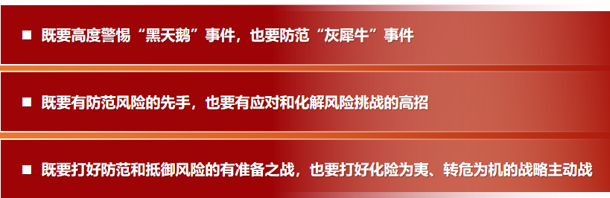

**（三）运用制度威力应对风险挑战**

我们要打赢防范化解重大风险攻坚战，必须坚持和完善中国特色社会主义制度、推进国家治理体系和治理能力现代化，运用制度威力应对风险挑战的冲击。

发展环境越是严峻复杂，越要坚定不移深化改革，健全各方面制度，完善治理体系，促进制度建设和治理效能更好转化融合。

**【总结】**：党的十八大以来，习近平创造性提出总体国家安全观的系统思想，成为维护国家安全的行动纲领和科学指南。总体国家安全观以一系列紧密联系、相互贯通的基本观点，科学回答了中国这样一个发展中的社会主义大国如何维护和塑造国家安全的一系列基本问题，标志着我们党对国家安全基本规律的认识达到了新高度。国家安全是安邦定国的重要基石，必须坚持总体国家安全观，实现人民安居乐业、党的长期执政、国家长治久安。

《十三、全面从严治党》

毛泽东：跳出周期率的**第一条新路**是民主

二十大报告：党找到了自我革命这一跳出治乱兴衰历史周期率的**第二个**答案

**为什么要全面从严治党：**

1. 从严治党是马克思主义政党的政治优势
2. 全面从严治党是实现民族复兴的根本保证
3. 全面从严治党是决定党兴衰成败的关键因素

党的十八大以来，以习近平同志为核心的党中央将全面从严治党纳入“四个全面”战略布局，把严的标准、严的措施贯穿管党治党全过程和各方面，为实现中华民族伟大复兴提供坚强政治引领和政治保障。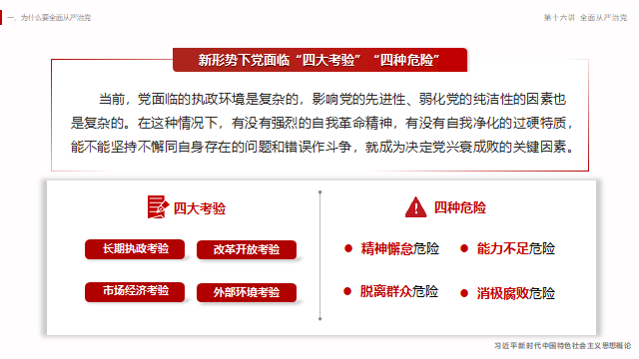

为什么十八大以来管党治党宽松软状况得到根本扭转：

1. 把党的政治建设摆在首位

党的十九大明确提出党的政治建设这个重大命题，强调党的政治建设是党的根本性建设，要把党的政治建设摆在首位，以党的政治建设为统领。**只有党的政治建设抓好了，党的政治方向、政治立场、政治大局把握住了，党的政治能力提高了，党的建设才能铸魂扎根。**党的其他建设最终的着眼点和落脚点必须在政治建设上。不抓党的政治建设或背离党的政治建设指引的方向，党的其他建设就难以取得预期成效。

1. 补足共产党人精神上的钙

共产党人如果没有信仰、没有理想，或信仰、理想不坚定，精神上就会“缺钙”，就会得“软骨病”，就必然导致政治上变质、经济上贪婪、道德上堕落、生活上腐化。

1. 贯彻落实新时代党的组织路线

党的力量来自组织。党的全面领导、党的全部工作要靠党的坚强组织体系去实现。进入新时代，开启新征程，我们必须更加注重党的组织体系建设，不断增强党的政治领导力、思想引领力、群众组织力、社会号召力，把党员组织起来，把人才凝聚起来，把群众动员起来，为实现党的十九大提出的宏伟目标团结奋斗。

1. 始终绷紧作风建设这根弦

党的作风就是党的形象，关系人心向背，关系党的生死存亡。我们党作为一个在中国长期执政的马克思主义政党，对作风问题任何时候都不能掉以轻心。

1. 把纪律的螺丝拧得紧而又紧

党坚持纪严于法、执纪执法贯通，用好监督执纪“四种形态”，强化政治纪律和组织纪律，带动各项纪律全面严起来。党坚持依规治党，严格遵守党章，形成比较完善的党内法规体系，严格制度执行，党的建设科学化、制度化、规范化水平明显提高。

1. 把权力关进制度的笼子里

把权力关进制度的笼子里，首先要建好笼子。笼子太松了，或者笼子很好但门没关住，进出自由，那是起不了什么作用的。我们所采取的一系列措施，包括发挥纪检监察派驻机构的监督作用，加强和改进巡视工作，建立领导干部谈话制度，畅通人民群众举报和监督渠道，发挥舆论监督包括互联网监督作用，一个重要导向就在于建好笼子、强化监督。

要坚持权责法定，科学配置权力，明晰权力边界，强化权力制约，扎细扎密扎牢制度笼子。以党章为根本遵循，本着于法周延、于事有效的原则，制定新的法规制度，完善已有的法规制度，废止不适应的法规制度，进一步健全覆盖党的领导和党的建设各方面的党内法规制度体系，最大限度减少权力出轨、个人寻租的机会。

1. 巩固发展反腐败斗争压倒性胜利

反腐败斗争取得压倒性胜利并全面巩固，但形势依然严峻复杂。我们对腐败的顽固性和危害性绝不能低估，必须将反腐败斗争进行到底。

不管腐败分子逃到哪里，都要缉拿归案、绳之以法，体现了党中央凡逃必追、一追到底的鲜明立场。

中国共产党的反腐败成绩是“足以同在中国这样一个世界上人口最多的国家解决温饱问题、极大消除贫困相提并论的一个巨大贡献”。

三“不”一体：

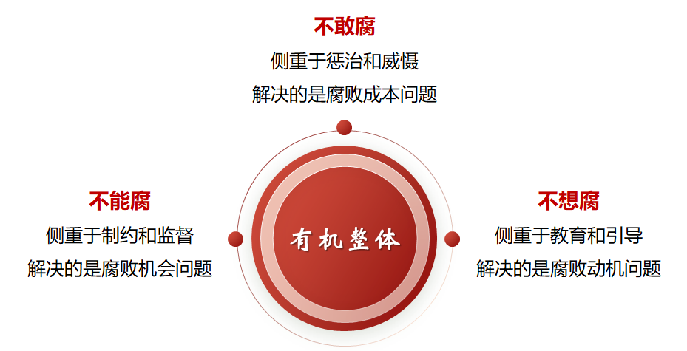

**如何理解全面从严治党这场伟大自我革命：**

1. 勇于自我革命是跳出历史周期率的第二个答案

全面从严治党是一场自我革命，必须探索出一条党长期执政条件下实现自我净化的有效路径，这关乎党和国家事业成败，关乎我们能不能跳出历史周期率。

百年来，我们党每一次自我革命，都不是简单的自我修复，而是从里到外的深刻改造、深度重塑，同一切影响党的先进性、弱化党的纯洁性的问题作坚决斗争，实现自我净化、自我完善、自我革新、自我提高，这是我们党**最大的优势，**使党能够一次次转危为安、化危为机，不断由小到大、由弱变强，带领中国人民从胜利走向胜利。

1. 全面从严治党以其丰富内涵诠释了自我革命的内在要求

全面从严治党，核心是加强党的领导，基础在全面，关键在严，要害在治。

1. 全面从严治党推进自我革命不断走向深入

党的十九届四中全会提出建立不忘初心、牢记使命的制度。把不忘初心、牢记使命作为加强党的建设的永恒课题和全体党员、干部的终身课题，形成长效机制，坚持不懈锤炼党员、干部忠诚干净担当的政治品格。

二十大部署（党的建设的方方面面）：

1. 坚持和加强党中央集中统一领导(党的领导、政治建设)
2. 坚持不懈用新时代中国特色社会主义思想凝心铸魂(思想建设)
3. 完善党的自我革命制度规范体系(制度建设)
4. 建设堪当民族复兴重任的高素质干部队伍(队伍建设)
5. 增强党组织政治功能和组织功能(组织建设)
6. 坚持以严的基调强化正风肃纪(作风建设、纪律建设)
7. 坚决打赢反腐败斗争攻坚战持久战(反腐败斗争)

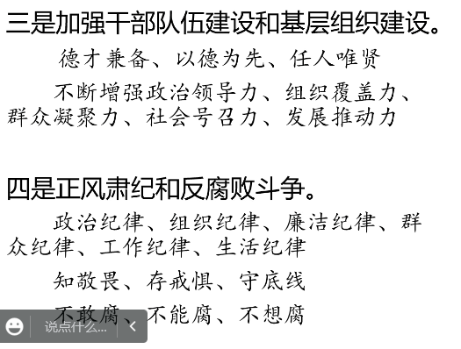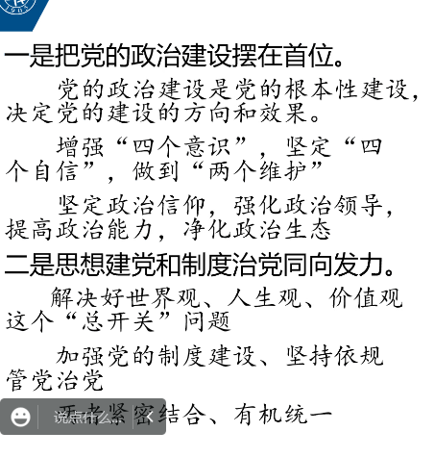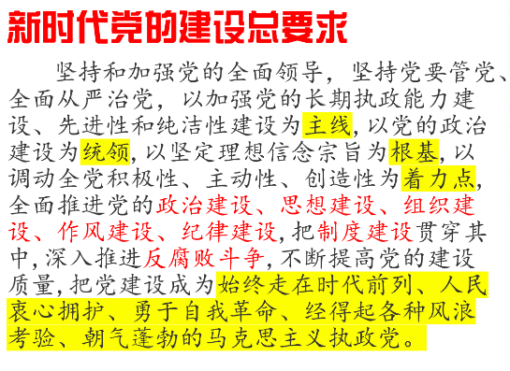

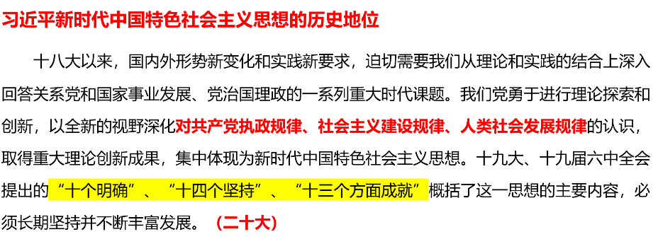

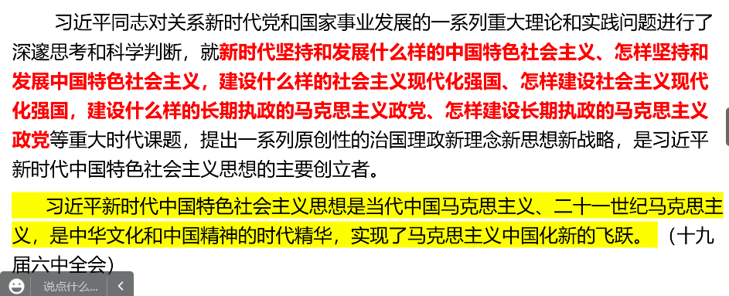

**课堂小结：**

全面从严治党是新时代党的自我革命的伟大实践，开辟了百年大党自我革命的新境界。面向未来，我们党要承担起新时代坚持和发展中国特色社会主义的历史使命，就必须永远保持“赶考”的清醒和坚定，以永远在路上的信念和执着，以伟大自我革命引领伟大社会革命，坚持不懈把全面从严治党向纵深推进。

**《十四、以新发展理念引领高质量发展》**

**一、如何把握新发展阶段、贯彻新发展理念、构建新发展格局**（我国经济发展的历史方位、指导原则、路径选择）

**（一）进入新发展阶段是中华民族伟大复兴历史进程的大跨越**

**如何理解我国进入新发展阶段的基本依据？**

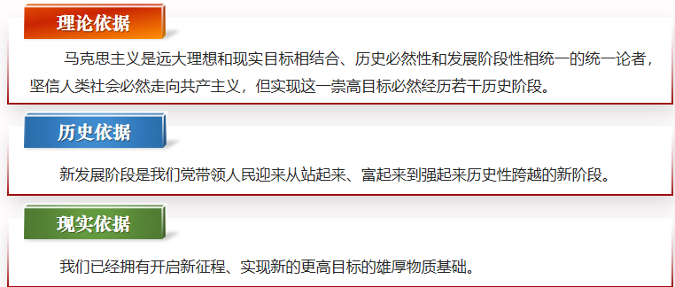

**1.新发展阶段是社会主义初级阶段中的一个阶段**

今天我们所处的新发展阶段，就是社会主义初级阶段中的一个阶段，同时是其中经过几十年积累、站到了新的起点上的一个阶段。全面建设社会主义现代化国家、基本实现社会主义现代化，既是社会主义初级阶段我国发展的要求，也是我国社会主义从初级阶段向更高阶段迈进的要求。

**2.新发展阶段是全面建设社会主义现代化国家的阶段**

**3.我国发展仍然处于重要战略机遇期**

五个新机遇：加快经济结构优化升级带来新机遇、提升科技创新能力带来新机遇、深化改革开放带来新机遇、加快绿色发展带来新机遇、参与全球经济治理体系变革带来新机遇

**4.国内外环境深刻变化带来的新挑战**

**（二）贯彻新发展理念是关系我国发展全局的一场深刻变革**

**1.创新注重解决发展动力问题**

**2.我国科技创新力量磅礴发展**

**3.协调注重解决发展不平衡问题**

协调既是发展手段又是发展目标，同时还是评价发展的标准和尺度

注重发展的整体效能，否则“木桶”效应就会愈加显现，一系列社会矛盾会不断加深

**4.绿色注重解决人与自然和谐共生问题**

坚定不移走生态优先、绿色发展之路，2030年前二氧化碳排放达到峰值，2060年前实现碳中和，建立健全绿色低碳循环发展经济体系，促进经济社会发展全面绿色转型

**5.开放注重解决发展内外联动问题**

对外开放是我国的基本国策，任何时候都不能动摇，经济全球化遇到一些回头浪，但开放合作仍然是历史潮流，互利共赢依然是人心所向，当今时代，任何关起门来搞建设的想法，任何拒人于千里之外的做法，都是逆历史潮流而动的

**6.共享注重解决社会公平正义问题**

改革发展搞得成功不成功，最终的判断标准是人民是不是共同享受到了改革发展成果

坚持全民共享、全面共享、共建共享、渐进共享，使全体人民有更多获得感、幸福感、安全感，朝着共同富裕方向稳步前进

**7.完整、准确、全面贯彻新发展理念**

·从**根本宗旨**把握新发展理念：为人民谋幸福、为民族谋复兴，这既是我们党领导现代化建设的出发点和落脚点，也是新发展理念的“根”和“魂”。

·从**问题导向**把握新发展理念

·从**忧患意识**把握新发展理念

**（三）构建新发展格局是把握发展主动权的战略性布局**

**1.构建新发展格局是我国经济发展的路径选择**

构建以国内大循环为主体、国内国际双循环相互促进的新发展格局，是根据我国发展阶段、环境、条件变化，特别是基于我国比较优势变化，审时度势作出的重大决策，是新发展阶段要着力推动完成的重大历史任务，也是贯彻新发展理念的重大举措。

**2.把握扩大内需战略基点**

加快培育完整内需体系、加快建设全国统一大市场

1. **以国内大循环为主体、国内国际双循环相互促进**

畅通国内大循环、国内国际双循环相互促进

**4..新发展阶段、新发展理念、新发展格局紧密关联**

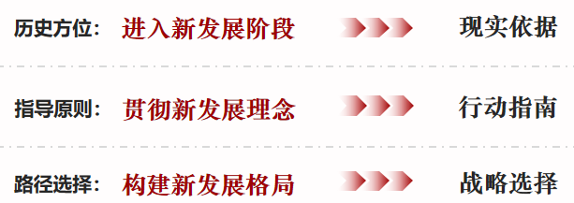

**二、如何理解我国经济转向高质量发展**（我国经济发展的鲜明主题）

**（一）我国经济发展进入新常态**

**1.进入新常态的判断依据**

从时间上看，新常态是我国不同发展阶段更替变化的结果；从空间上看，新常态是我国出口优势和参与国际产业分工模式变化的体现

**2.新常态下我国经济发展的特点和趋势**

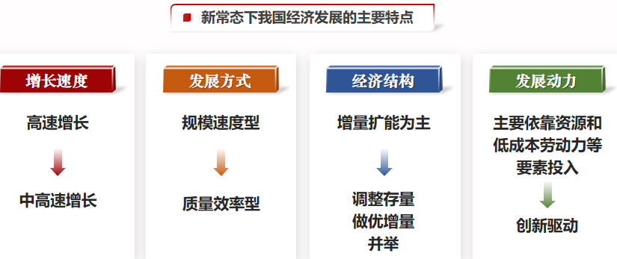

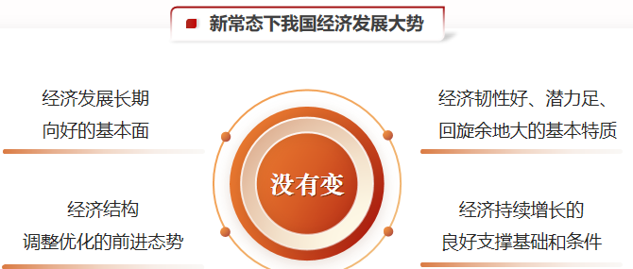

**3.推动高质量发展的必要性**

推动高质量发展是保持经济持续健康发展的必然要求；推动高质量发展是适应我国社会主要矛盾变化的必然要求；推动高质量发展是遵循经济发展规律的必然要求；

**（二）以供给侧结构性改革为主线**

**1.供给侧结构性改革的内涵和目的**

**内涵**：增强供给侧结构对需求变化的适应性、灵活性，不断让新的需求催生新的供给，让新的供给创造新的需求，在相互推动中实现经济发展。

**目的**：使我国供给能力更好满足广大人民日益增长的美好生活需要，从而实现社会主义生产目的。

**2.深化供给侧结构性改革的八字方针**

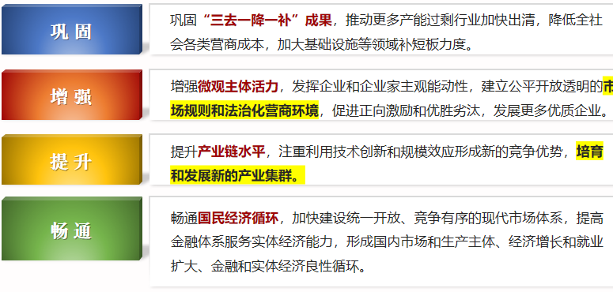

**（三）建设现代化经济体系**

**1.现代化经济体系的内容**

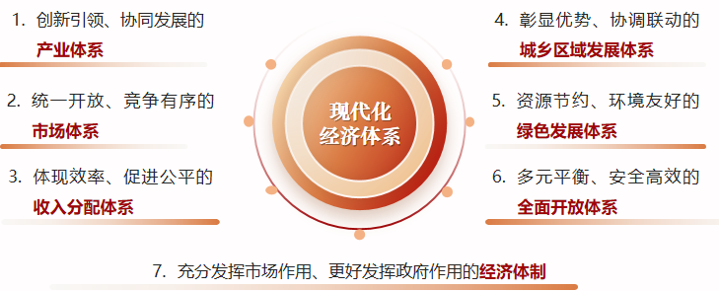

**三、如何坚持和完善社会主义基本经济制度**（筑牢我国经济发展的制度基础）

**（一）社会主义基本经济制度是我国经济发展的制度基础**

**1.社会主义基本经济制度的科学内涵**

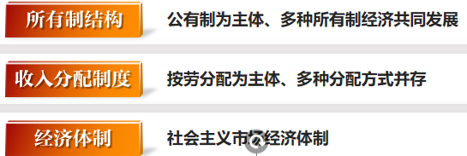

我国基本经济制度是中国特色社会主义制度的重要支柱，既体现了社会主义制度的优越性，又同我国社会主义初级阶段社会生产力发展水平相适应，既有利于激发各类市场主体活力、解放和发展社会生产力，又有利于促进效率和公平有机统一、推动全体人民共同富裕。

**（二）坚持公有制为主体、多种所有制经济共同发展**

**1.毫不动摇巩固和发展公有制经济**

生产资料所有制是生产关系的核心，决定着社会的基本性质和发展方向。

支持国有资本和国有企业，做强做优做大。建立中国特色现代企业制度。增强国有经济竞争力、创新力、控制力、影响力、抗风险能力

**2.毫不动摇鼓励、支持、引导非公有制经济发展**

生产资料所有制是生产关系的核心，决定着社会的基本性质和发展方向。

**（三）坚持按劳分配为主体、多种分配方式并存**

**1.中国特色社会主义初次分配：完善制度、规范秩序**

**2.中国特色社会主义再分配：统筹兼顾、公平合理**

**3.中国特色社会主义三次分配：鼓励引导、自觉自愿**

**（四）加快完善社会主义市场经济体制**

**1.完善社会主义市场经济体制的核心问题是处理好政府和市场关系**

**2.正确认识和把握资本的特性和行为规律**

资本是社会主义市场经济的重要生产要素，在社会主义市场经济条件下规范和引导资本发展，既是一个重大经济问题、也是一个重大政治问题，既是一个重大实践问题、也是一个重大理论问题。

**【总结】**：党的十八大以来，以习近平同志为核心的党中央，深入把握我国经济发展的基本规律、核心目标、重点任务，强调加强党对经济工作的全面领导，坚持以人民为中心的发展思想，坚持稳中求进工作总基调，坚持和完善社会主义基本经济制度，立足新发展阶段、贯彻新发展理念、构建新发展格局，推动高质量发展，统筹发展和安全，全面深化改革开放，促进全体人民共同富裕，书写了新时代中国特色社会主义经济发展的崭新篇章。

**《十五、在新征程中勇当开路先锋、争当事业闯将》**

**一、习近平总书记对大学生有什么样的殷切期望**（争做堪当民族复兴重任的时代新人）

**（一）习近平总书记对大学生的关注、关心、关爱**

**（二）习近平总书记关于青年工作的重要论述**

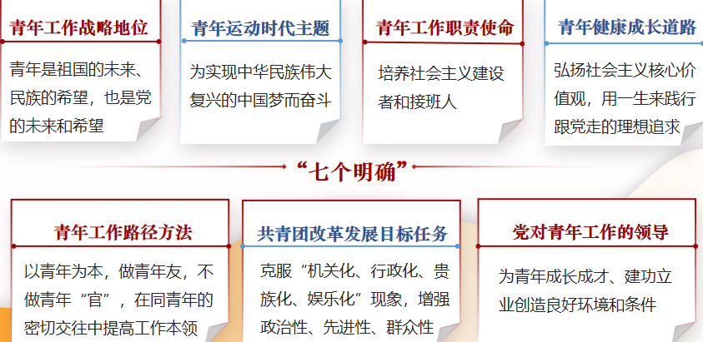

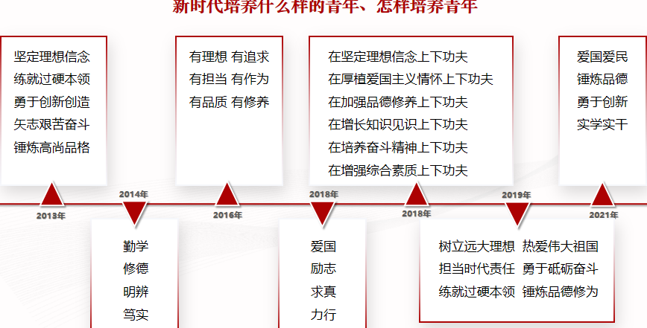

**二、如何认识新时代是广大青年成就梦想的时代**（到新时代新天地中去施展抱负、建功立业）

**（一）新时代青年发展的新机遇**

以习近平同志为核心的党中央高度重视青年、热情关怀青年、充分信任青年，鲜明提出党管青年原则，大力倡导青年优先发展理念，推动青年工作取得历史性成就，新时代青年发展迎来重大机遇。

机遇：物质发展环境更为优越、精神成长空间更为广阔、在与互联网的相互塑造中成长、教育机会更加均等、职业选择丰富多元、发展流动畅通自由、更良好的法治环境、更有力的政策支持、更可靠的社会保障、更温暖的组织关怀

**（二）新时代青年成长的新面貌**

**（三）新时代青年成才的新要求**

**时代好青年**：

**·有理想**：新时代青年面临各种社会思潮的现实影响。要正确处理好理想和现实、主义和问题、利己和利他、小我和大我、民族和世界等方面的困惑。

**·敢担当**：新时代呼唤新担当，民族复兴是新时代青年的责任。要胸怀“国之大者”，担当使命任务。

**·能吃苦**：新时代是干出来的。要勇于到艰苦环境和基层一线去担苦、担难、担重、担险

**·肯奋斗**：新时代是奋斗者的时代，幸福是奋斗出来的。要保持永久奋斗的好传统，迎难而上、挺身而出。

**三、如何为实现中华民族伟大复兴接续奋斗**（立大志、明大德、成大才、担大任）

**（一）中国青年始终是实现中华民族伟大复兴的先锋力量**

**（二）中华民族伟大复兴终将在广大青年的接力奋斗中变为现实**

青年的理想信念关乎国家未来。青年理想远大、信念坚定，是一个国家、一个民族无坚不摧的前进动力。 要牢固树立为共产主义奋斗终身的“大志向”，用习近平新时代中国特色社会主义思想武装头脑，从内心深处厚植对党的信赖，坚定对马克思主义的信仰、对中国特色社会主义的信念、对中华民族伟大复兴中国梦的信心。

青年的价值取向决定了未来整个社会的价值取向。青年处在价值观形成和确立的时期，抓好这一时期的价值观养成十分重要。这就像穿衣服扣扣子一样，如果第一粒扣子扣错了，剩余的扣子都会扣错。要把爱国作为最大的德，胸怀忧国忧民之心、爱国爱民之情，不断奉献祖国、奉献人民，以一生的真情投入、一辈子的顽强奋斗来体现爱国主义情怀，让爱国主义的伟大旗帜始终在心中高高飘扬！

**【总结】**： 时代总是把历史责任赋予青年。新时代的中国青年，生逢其时、重任在肩，施展才干的舞台无比广阔，实现梦想的前景无比光明。新征程上，当代大学生要坚持以习近平新时代中国特色社会主义思想武装自己，成长为有理想、敢担当、能吃苦、肯奋斗的新时代好青年，用青春的能动力和创造力激荡起民族复兴的澎湃春潮，用青春的智慧和汗水打拼出一个更加美好的中国！

# 《十六、习近平生态文明思想》

生态兴则文明兴，生态衰则文明衰。生态环境是人类生存和发展的根基。

习近平生态文明思想的核心要义，集中体现在“**十个坚持**”:

* 坚持党对生态文明建设的全面领导 (**根本保证**)
* 坚持生态兴则文明兴 (**历史依据**)
* 坚持人与自然和谐共生 (**基本原则**)
* 坚持绿水青山就是金山银山 (**核心理念**)
* 坚持良好生态环境是最普惠的民生福祉 **(宗旨要求**)
* 坚持绿色发展是发展观的深刻革命 (**战略路径**)
* 坚持统筹山水林田湖草沙系统治理 (**系统观念**)
* 坚持用最严格制度最严密法治保护生态环境 (**制度保障**)
* 坚持把建设美丽中国转化为全体人民自觉行动 (**社会力量**)
* 坚持共谋全球生态文明建设之路 (**全球倡议**)

惨痛教训：塔克拉玛干沙漠的蔓延，湮没了盛极一时的丝绸之路；河西走廊沙漠的扩展，破坏了敦煌古城；楼兰古城因屯垦开荒、盲目灌溉，导致孔雀河改到而衰落

生态灾难：楼兰古国的毁灭、古巴比伦的衰败、日本核泄漏

生态文明建设是“国之大者”。生态文明是工业文明发展到一定阶段的产物，是实现人与自然和谐发展的新要求。

生态文明建设是关乎中华民族永续发展的根本大计，保护生态环境就是保护生产力，改善生态环境就是发展生产力，决不以牺牲环境为代价换取一时的经济增长。

努力建设人与自然共生的现代化，大力推进生态文明建设，走中国式现代化道路，是从实际出发的现实选择。

我国生态质量持续好转，出现了稳中向好的趋势，但成效并不稳固，稍有松懈就有可能出现反复。

我国环境容量有限，生态系统脆弱，污染重、损失大、风险高的生态环境状况尚未根本扭转，加之独特的地理环境加剧了地区间的不平衡。

原因：（1）与我国国情和发展阶段密切相关

1. 与工作落实不够到位有关（差不多行了思想）

生态脆弱区大多在：“胡焕庸线”以西

系统观念是具有基础性的思想和工作方法

坚持系统观念，保护生态环境：

* 全局性、整体性、关联性
* 增强全局观念，在多重目标中寻求动态平衡
* 统筹兼顾、整体施策、多措并举
* 生物多样性是人与自然和谐相处的基础
* 中国将生物多样性保护上升为国家战略
* 良好的生态环境是最普惠的民生福祉
* 绿水青山就是金山银山的绿色发展观

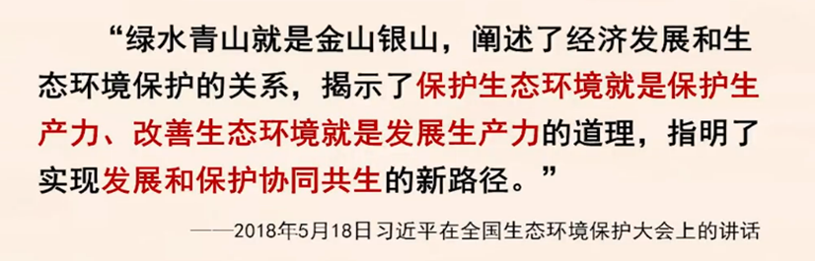

**建立系统完整的生态文明制度体系：**

* 实行最严格的生态环境保护制度
* 全面建立资源高效利用制度
* 健全生态保护和修复制度
* 严明生态环境保护责任制度

制度是关系党和国家事业发展的根本性、全局性、稳定性、长期性问题。法律是治国之重器，法治是治国理政的基本方式。

建立生态文明，重在建章立制，用最严格的制度、最严密的法治保护生态环境。

我国生态环境保护中存在的突出问题大多同体制不健全、制度不严格、法治不严密、执行不到位、惩处不得力有关。

只有实行最严格的制度、最严密的法治，才能为生态文明建设提供可靠保障。

加快推动发展方式和生活方式绿色转型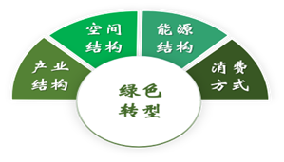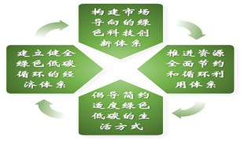：

要扎实推进国家生态文明试验区建设。热带雨林国家公园是国宝，是水库、粮库、钱库，更是碳库，要充分认识其对国家的战略意义，努力结出累累硕果。

**中国承诺：**

**二氧化碳排放力争于 2030 年前达到峰值，努力争取 2060 年前实现碳中和（**增加的量和减少的量相互抵消，实现净碳足迹为零**）**

利用两个目标倒逼国家结构转型

实现碳达峰、碳中和，是以习近平同志为核心的党中央统筹国内国际两个大局作出的重大战略决策；是着力解决资源环境约束突出问题、实现中华民族永续发展的必然选择；是构建人类命运共同体的庄严承诺。

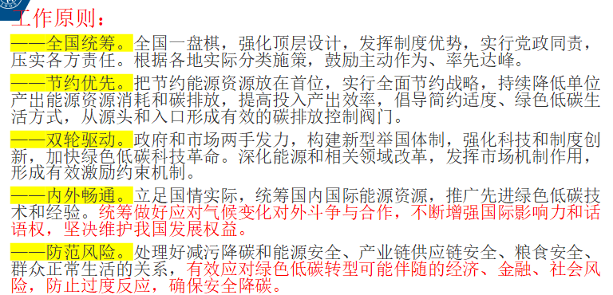

《十七、构建人类命运共同体》

习近平外交思想是习近平新时代中国特色社会主义思想的重要组成部分，是马克思主义基本原理同中国特色大国外交实践相结合的重大理论成果，是以习近平同志为核心的党中央治国理政思想在外交领域的集中体现，是新时代我国对外工作的根本遵循和行动指南。

1. **世界怎么了**

* 世界进入动荡变革期（世界经济增长放缓；“西方之乱”凸显资本主义缺陷）
* 国际力量对比发生深刻变化
* 经济全球化遭遇逆流
* 国际体系和国际秩序深度调整

当前，世界进入新的动荡变革期，百年变局与世纪疫情交织叠加，经济复苏步履维艰，安全挑战更加突出，全球发展事业遭遇逆风逆流。各国对国际公平正义的呼声更加强烈，人民对发展合作的愿望更加迫切。

**百年未有之大变局：**

* 新一轮科技革命和产业革命，加快重塑世界
* 经济全球化深入发展，推升全球治理加快变革
* 世界多极化深入发展（多强并列），使国际力量对比变得更加平衡
* 大国战略博弈加剧，推动国际体系深刻变革

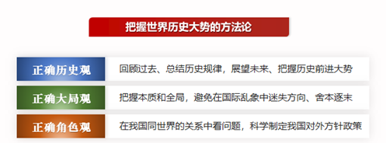

1. **人类向何处去**

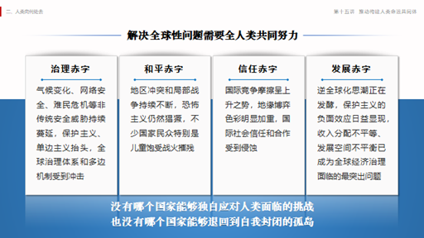

**人类命运共同体的内涵：**

人类命运共同体，顾名思义，就是每个民族、每个国家的前途命运都紧紧联系在一起，应该风雨同舟，荣辱与共，努力把我们生于斯、长于斯的这个星球建成一个和睦的大家庭，把世界各国人民对美好生活的向往变成现实。

——习近平在中国共产党与世界政党高层对话会上的主旨讲话

**（2017年12月1日）**

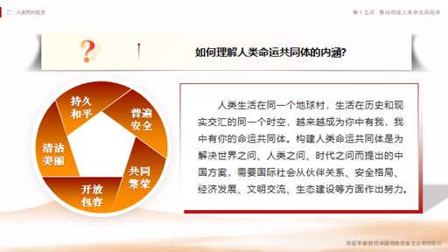

人类命运共同体理念是回答和解决当今世界面临的“时代之问”的中国方案，也是给世界人民带来福祉的人间正道。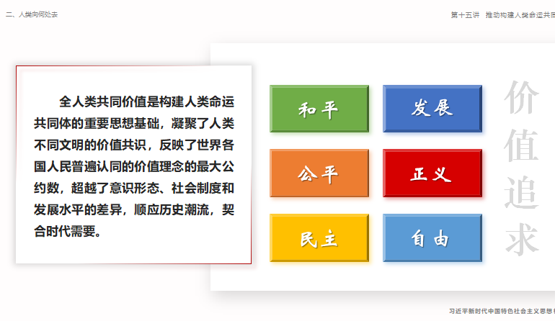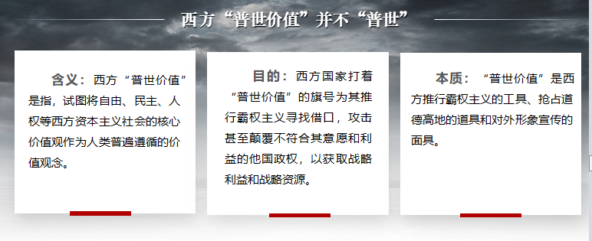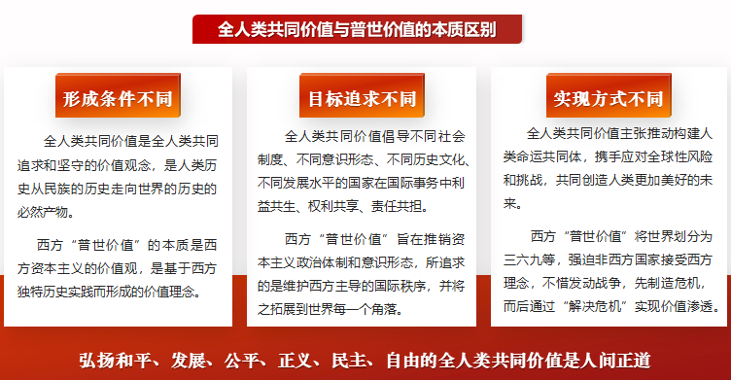

1. **中国怎么办 （**展现负责任大国的担当）
2. **全面推进中国特色大国外交**

总结实践经验，丰富和发展对外工作理念，有鲜明的中国特色、中国风格、中国气派。

在党中央坚强领导下，我们积极推进外交理论和实践创新，完善和深化全方位外交布局，倡导和推进“一带一路”建设，深入参与全球治理体系改革和建设，坚定捍卫国家主权、安全、发展利益，加强党对外事工作的集中统一领导，走出了一条中国特色大国外交新路。

以周边和大国为重点、以发展中国家为基础以多边为舞台

1. **推动建设新型国际关系**

要秉持相互尊重、公平正义、合作共赢，摒弃传统的以强凌弱的丛林法则，走出一条对话而不对抗、结伴而不结盟的国与国交往新路。

新型国际关系（以合作共赢为核心）： 相互尊重 公平正义 合作共赢

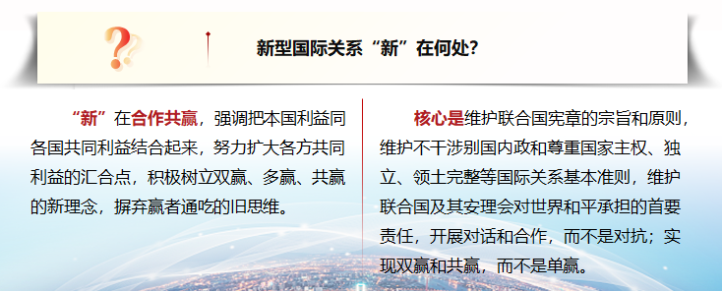

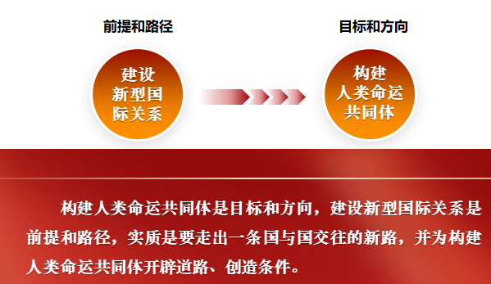

积极发展全球伙伴关系，扩大同各国的利益汇合点，不断完善我国全方位、多层次、立体化的外交布局，打造覆盖全球的“朋友圈”。

1. **积极参与全球治理体系改革**

当今世界，任何单边主义、极端利己主义都是根本行不通的，任何脱钩、断供、极限施压的行径都是根本行不通的，任何搞“小圈子”、以意识形态划线挑动对立对抗也都是根本行不通的。我们要践行共商共建共享的全球治理观，弘扬全人类共同价值，倡导不同文明交流互鉴。

全球治理理念创新，践行真正的多边主义

1. **开展抗疫国际合作**

携手抗疫国际合作，展现大国担当形象

**课堂小结：**我们要站在世界历史的高度审视当今世界发展趋势和面临的重大问题，坚持和平发展道路，坚持独立自主的和平外交政策，坚持互利共赢的开放战略，不断拓展同世界各国的合作，积极参与全球治理，在更多领域、更高层面上实现合作共赢、共同发展，不依附别人、更不掠夺别人，同各国人民一道努力构建人类命运共同体，把世界建设得更加美好。